第一章、数据基础 4

第二章、Mysql的安装与配置 4

2.1 Mysql的下载和安装 4

2.1.1下载Mysql 4

2.2.2 安装Mysql 6

2.2 mysql的卸载 12

2.3 服务列表中启动停止Mysql服务 13

2.4 Mysql图形化管理 14

2.4.1下载 14

2.4.2安装 14

2.4.3.激活 17

2.4.4使用 18

第三章、数据库的基本操作 20

3.1创建数据库 20

3.1.1 基本语法： 20

3.1.2.参数说明： 20

3.2查看数据库 22

3.2.1.基础语法： 22

3.3选择数据库 23

3.3.1.基础语法： 23

3.4删除数据库 23

3.4.1基础语法 24

3.4.2 参数说明 24

3.5 数据库存储引擎 25

3.5.1 Mysql存储引擎 25

3.5.2 InnoDb存储引擎 25

3.5.3 MyISM存储引擎 25

3.5.4 MEMORY存储引擎 25

第四章、数据表的基本操作 25

4.1数据类型 25

4.1.1数字 26

4.1.2.日期和时间 26

4.1.3.字符串 26

4.2创建数据表 26

4.2.1.基础语法 26

4.3查看表结构 28

4.3.1查看基本结构语句 28

4.3.2查看详细结构语句 28

4.4修改数据表 28

4.4.1修改表名 28

4.4.2修改字段的数据类型 29

4.4.3修改字段名 30

4.4.4添加字段 31

4.4.5修改字段的排列位置 32

4.4.6删除字段 33

4.5数据完整性约束 34

4.5.1主键约束 35

4.5.2唯一性约束 37

4.5.3非空约束 38

4.5.4默认约束 39

4.5.5字段值自动增加 39

4.5.6外键约束 40

第五章、表数据的增删改操作 42

5.1 插入数据 42

5.1.1插入完整数据 42

2.插入部分数据 42

5.1.3插入多记录 43

5.2修改数据 43

5.3删除数据 44

5.3.1.通过delete语句删除数据 44

5.3.2通过truncate table语句删除数据 45

第六章、数据的查询 45

第七章、视图 53

第八章、索引 56

第九章、存储过程和触发器 58

第十章、事务 62

第十一章、数据安全 63

# 第一章、数据基础

1. 数据概述
2. 数据模型

# 第二章、Mysql的安装与配置

## 2.1 Mysql的下载和安装

### 2.1.1下载Mysql

官网地址：<https://www.mysql.com/>

Mysql针对个人用户和商业用户提供不同版本的产品。Mysql Community Edition（社区版）提供个人用户免费下载，而对于商业用户，有标准版，企业版，集成版等多个版本可供选择，以满足特殊的商业和技术需求。

Mysql是开源软件，个人用户可以登录其官网地址下载相应的版本，登录Mysql （如果没有Mysql官网的账号密码，则请先注册），点击Downloads导航栏，将页面滚动至底部，如图所示：

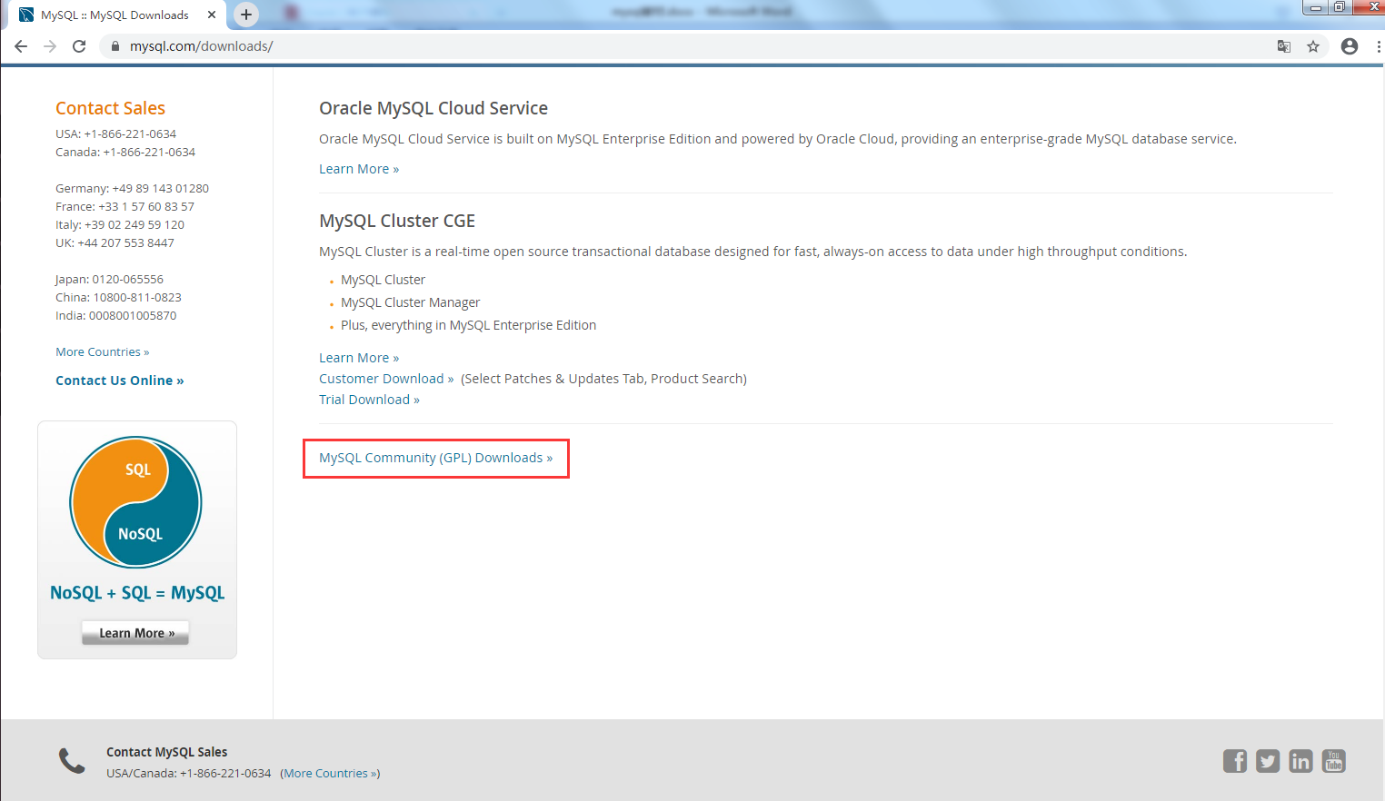

单击以上的超链接，进入社区版界面，如图所示：

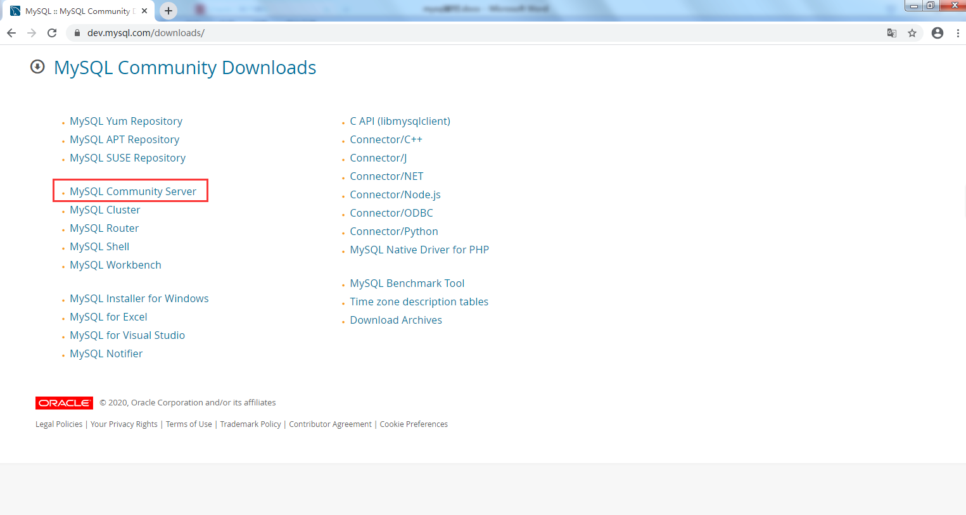

单击以上的超链接，滚动至以下界面，如图所示：

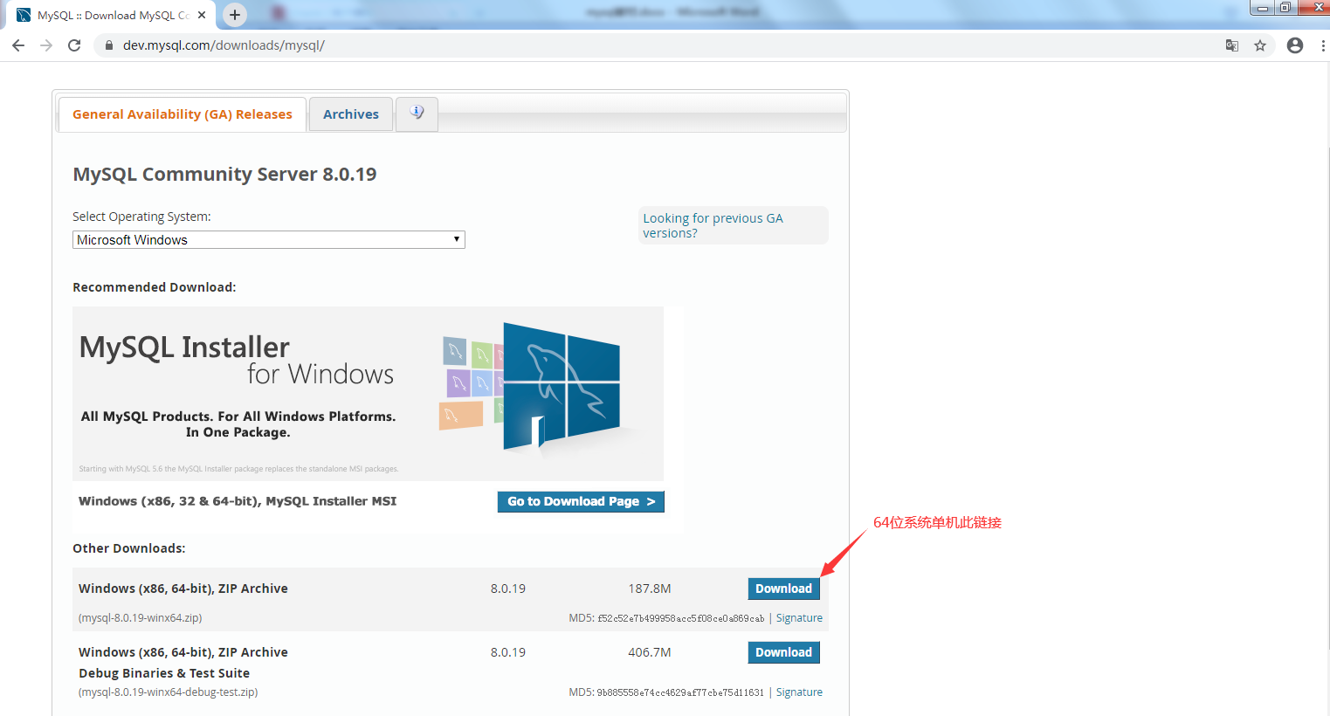

单击Download按钮，开始下载，直至下载完成。

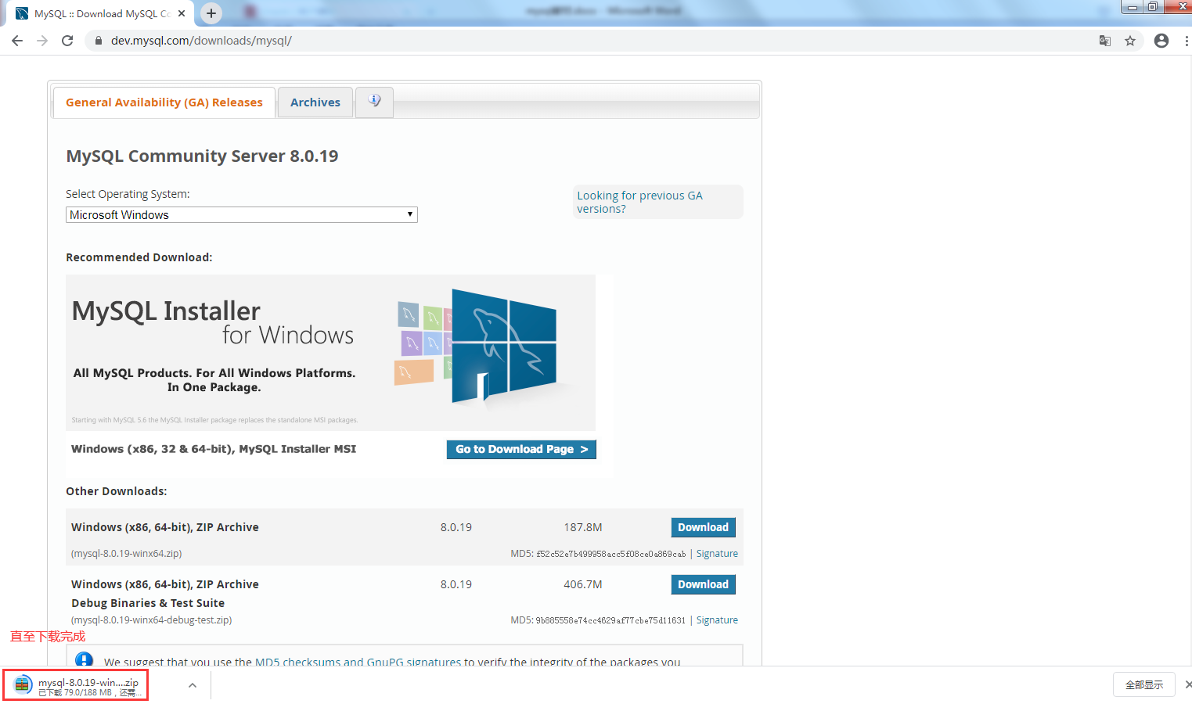

### 2.2.2 安装Mysql

1.解压

将解压下载得到的mysql-8.0.19-winx64.zip 安装文件到自己习惯的软件安装目录，比如D:\soft，解压完成后，在D:\soft目录下可以看到多了一个mysql-8.0.19-winx64的文件夹即安装成功，但是还需要做初始化配置

2.配置环境变量

计算机----》右键，属性----》高级系统设置----》坏境变量----》系统变量

1) 新建变量MYSQL_HOME

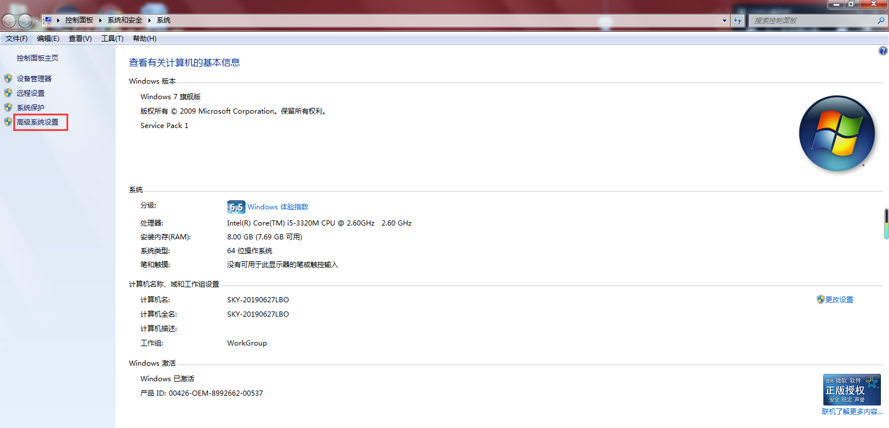

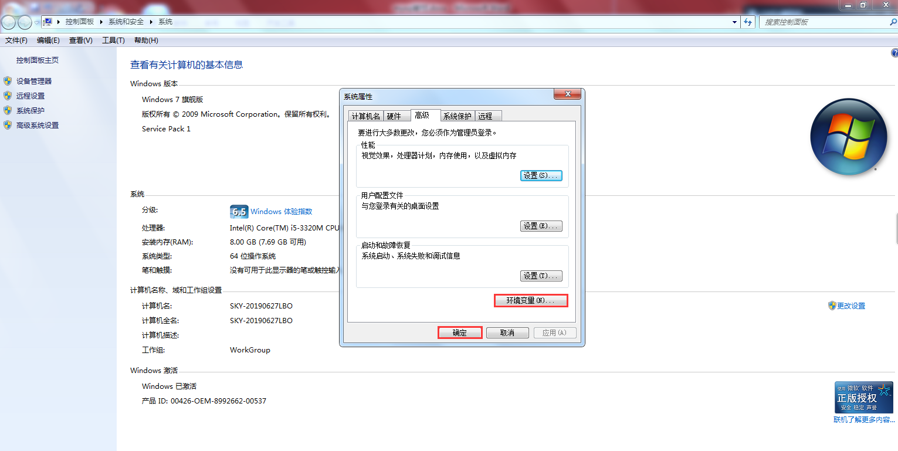

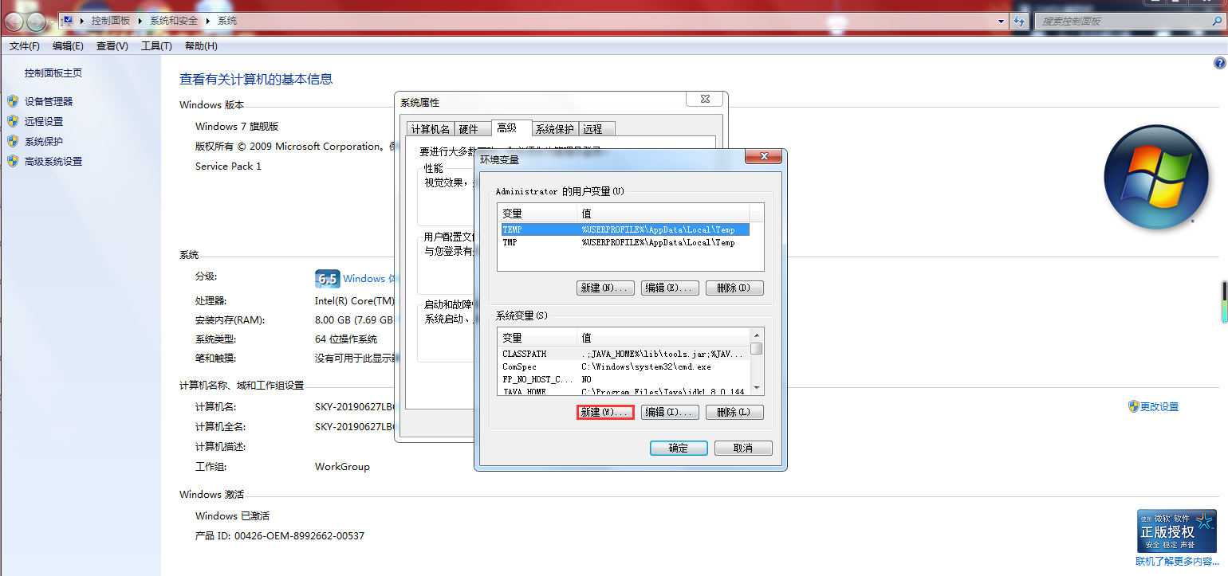

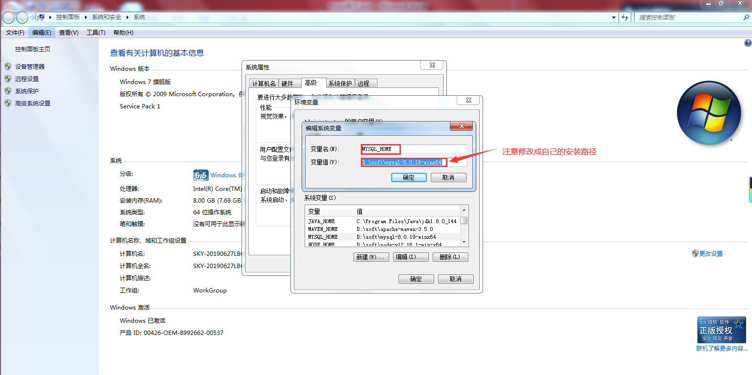

2）编辑变量Path

在系统变量中找到Path变量，在变量值的输入框中，输入“%MYSQL_HOME%\bin;”

注意：如果前面有值，则记得在“%MYSQL_HOME%\bin;”前添加分号”;”

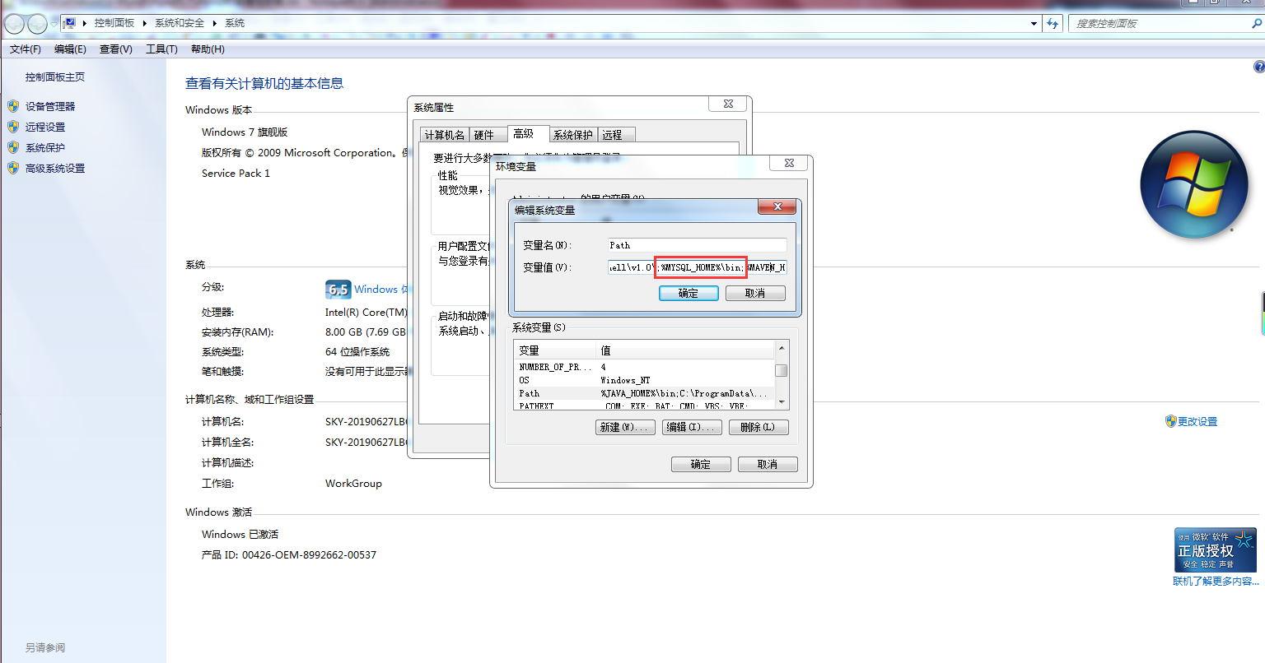

3. 新建my.ini文件

在Mysql的安装目录下新建my.ini文件：

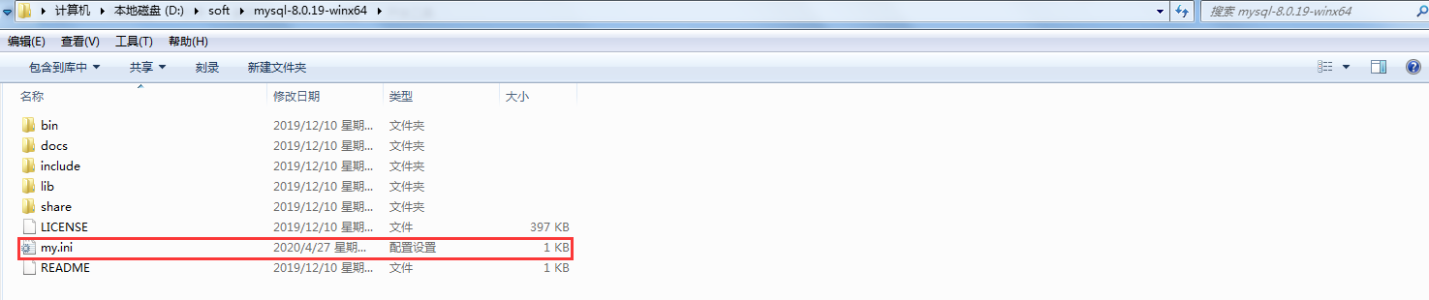

内容如下：

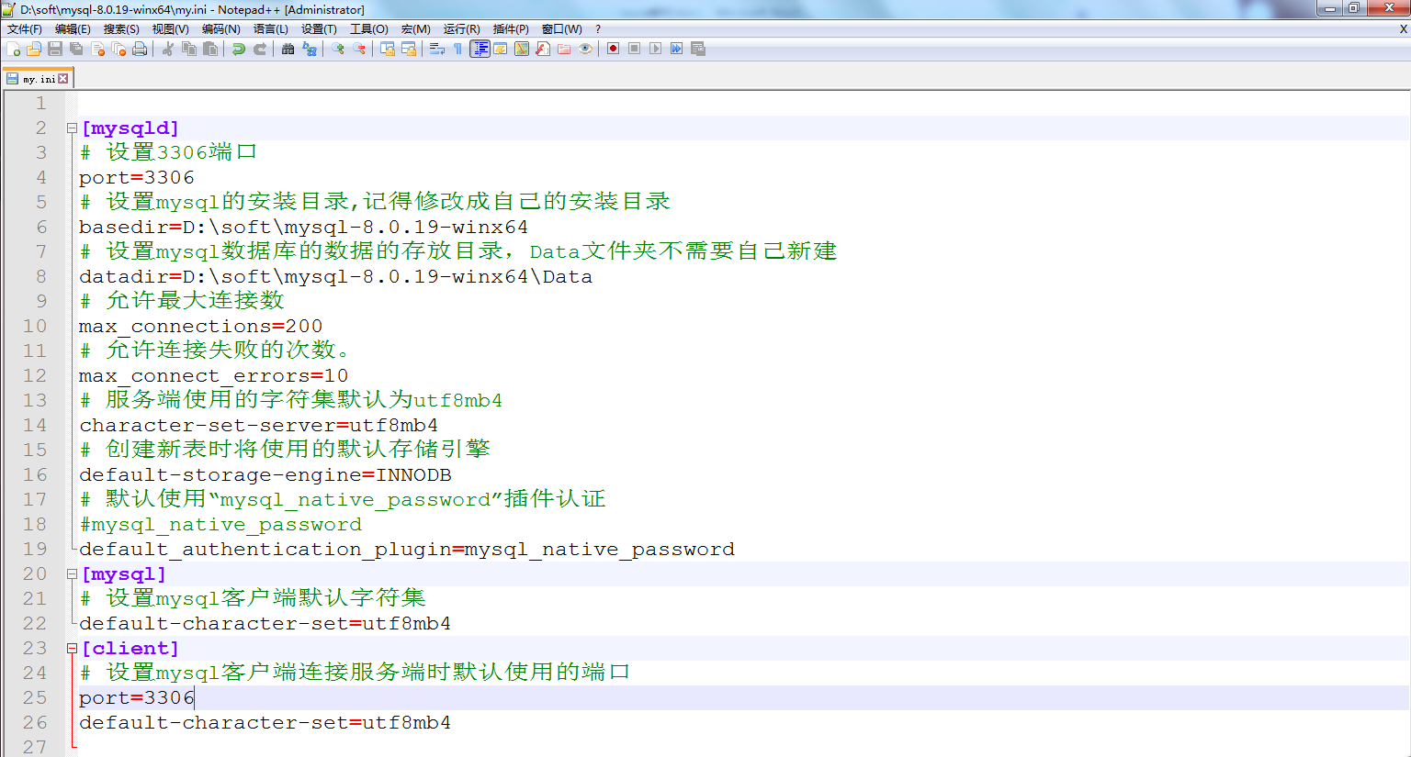

4.初始化

Windows搜索框中搜索”cmd”以管理员身份打开黑窗口，并进入Mysql的安装目录下的bin目录，输入命令：mysqld --initialize –console，在控制台输出了随机密码，在mysql的安装目录中也出现了data文件夹，证明初始化成功

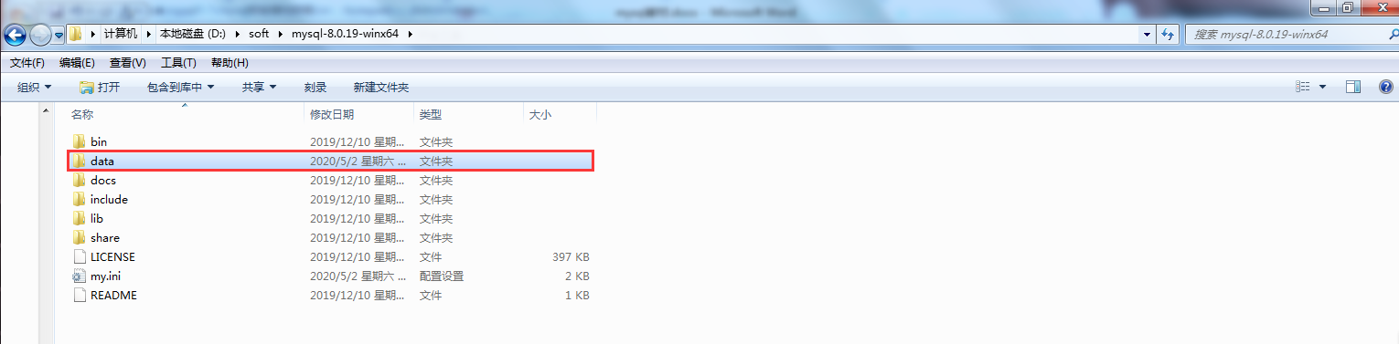

5.安装Mysql

命令：mysqld –install

6.启动MySQL服务

命令：net start mysql

7.设置密码

命令：mysql admin -u root -p password 新密码

注意：需要输入旧密码，即：初始化mysql时，控制台输出的随机字符串密码

8. 连接 mysql

命令：mysql -u root –p

安装mysql操作演示如下图：

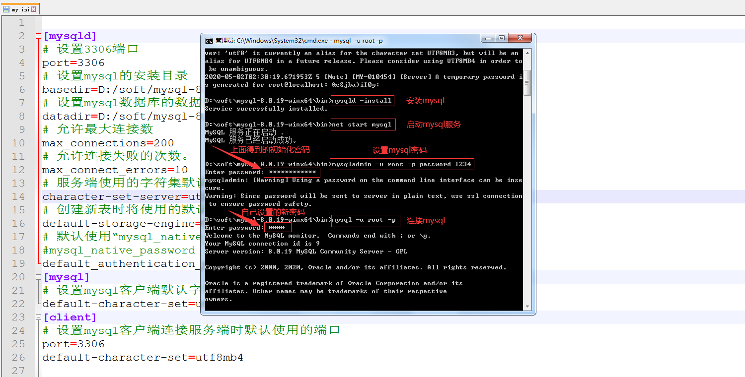

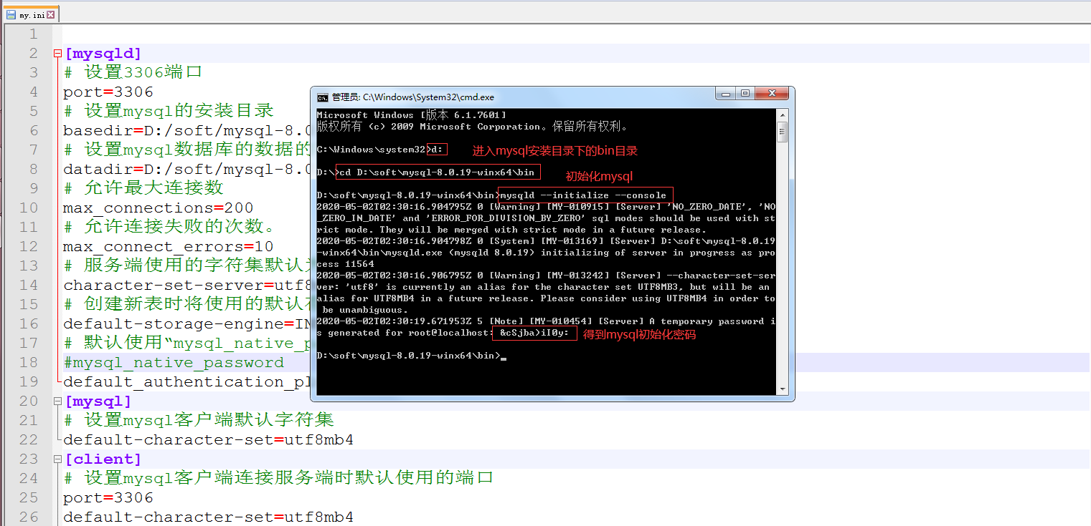

安装可能报错：

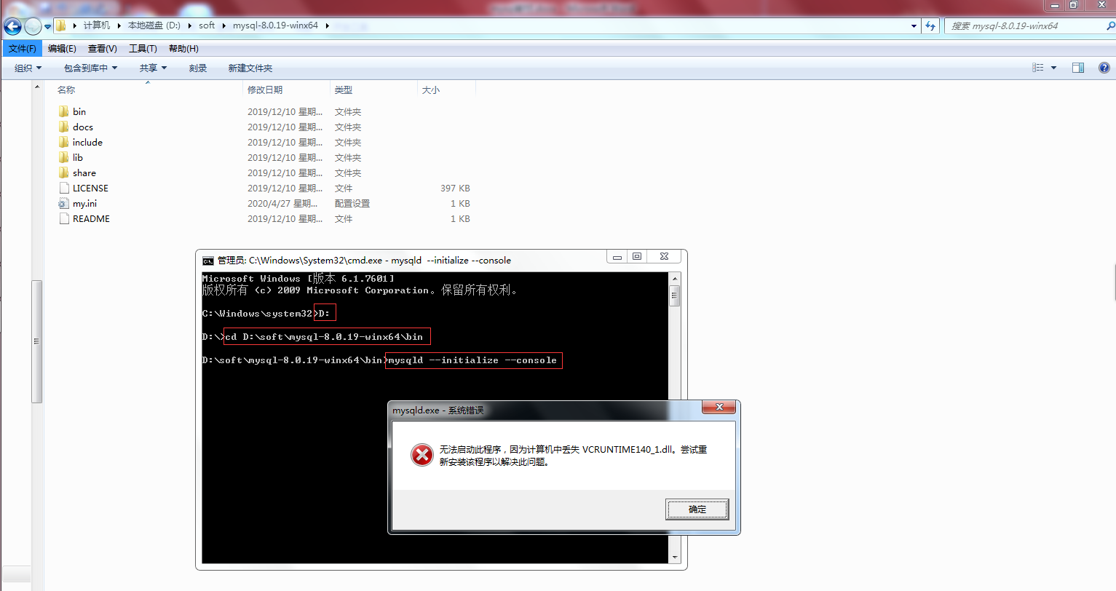

解决方案：

下载安装VC_redist.x64.exe即可（根据自己的系统找64位或者32位）

9.断开mysql连接

1）quit

2）exit

10.命令操作mysql

1）显示数据库 show databases;

2）新建数据库 create database mydatabase;

3）使用数据库 use mydatabase;

4）新建表

5）显示表 show tables；

6）CRUD操作

## 2.2 mysql的卸载

1.停止mysql服务

命令：net stop mysql

2.删除mysql

但是服务只是禁用状态，服务还是存在。

命令：sc delete mysql

3.移除mysql

在服务列表中已经找不到mysql服务了

命令：mysqld remove

注意：需要进入bin目录中操作

停止、删除、移除mysql服务操作如下图：

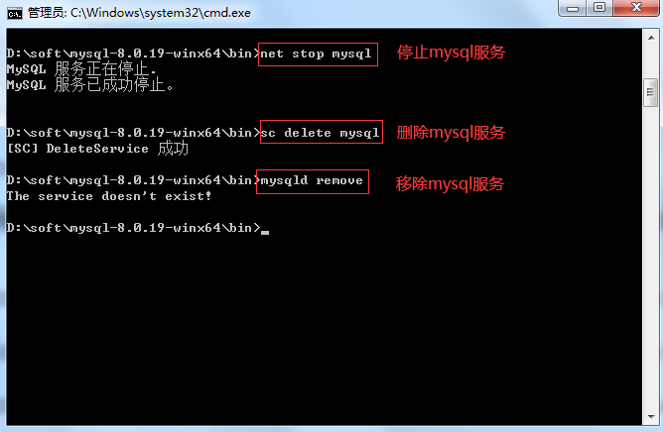

4.删除注册表信息

在windos搜索框中搜索” regedit”，打开注册表。

根据如下节点找到一级级找到mysql服务，然后右键删除。

HKEY_LOCAL_MACHINE\SYSTEM\ControlSet001\Services\Eventlog\Application\MySQL

HKEY_LOCAL_MACHINE\SYSTEM\ControlSet002\Services\Eventlog\Application\MySQL

HKEY_LOCAL_MACHINE\SYSTEM\CurrentControlSet\Services\Eventlog\Application\MySQL

## 2.3 服务列表中启动停止Mysql服务

1. 启动停止Mysql服务

Window系统的搜索框中搜索“服务”，打开如图所示的界面，滚动至找到Mysql服务

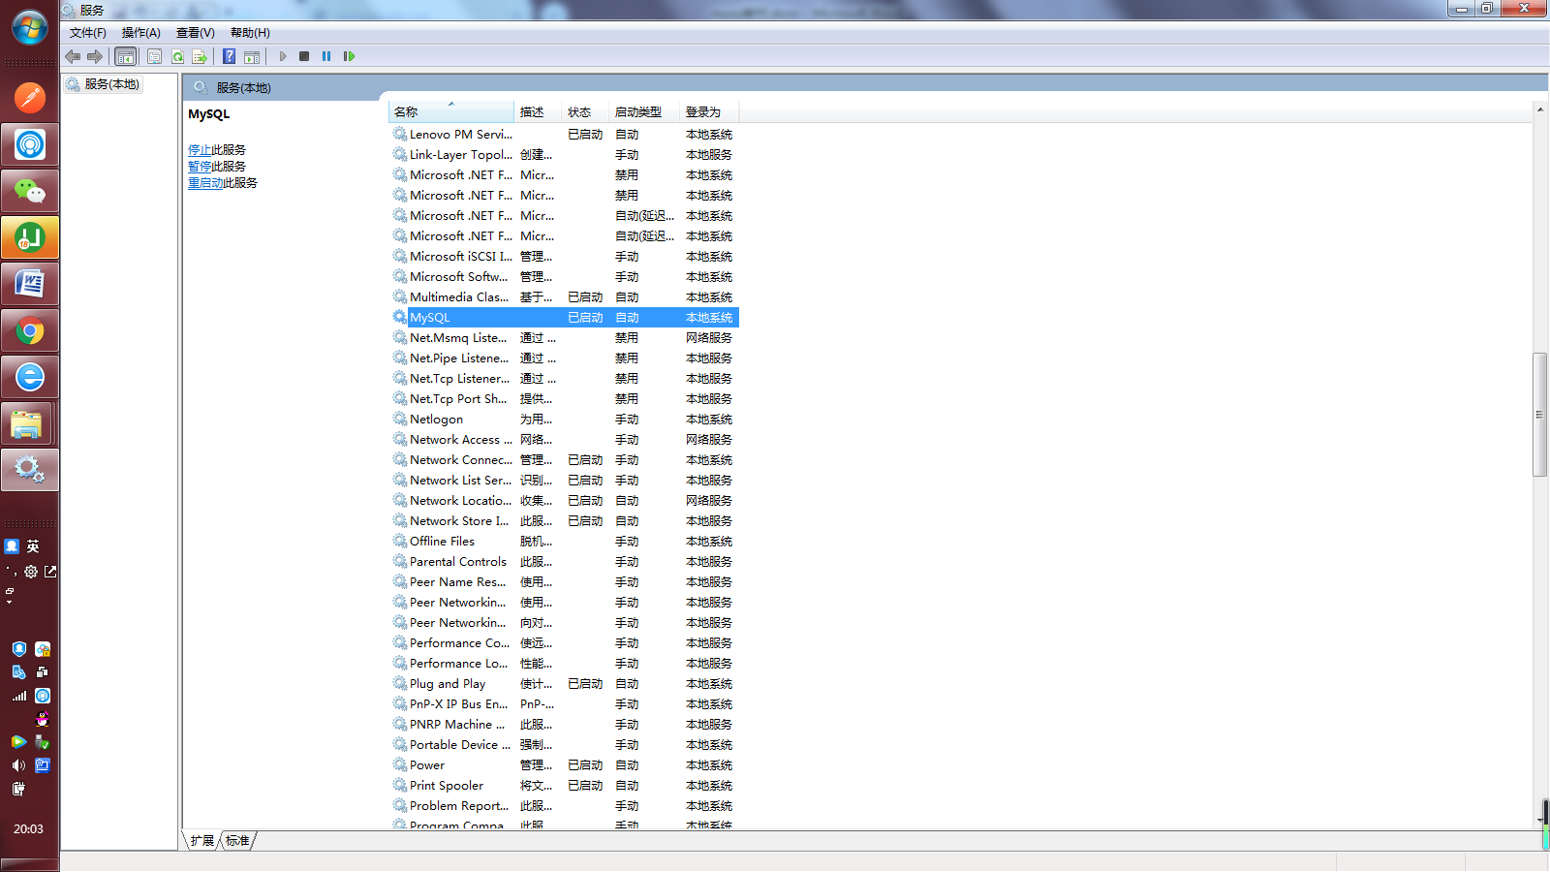

## 2.4 Mysql图形化管理

### 2.4.1下载

<https://navicatformysql.en.softonic.com/download>

### 2.4.2安装

将下载得到的navicat110_mysql_en_x64.exe文件双击按提示安装

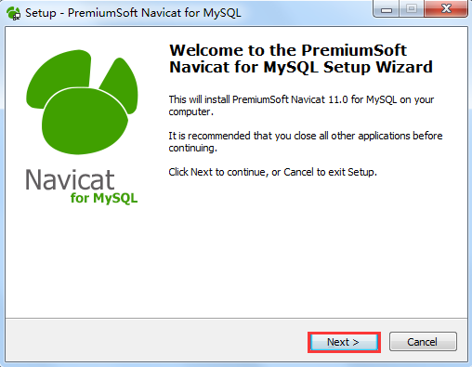

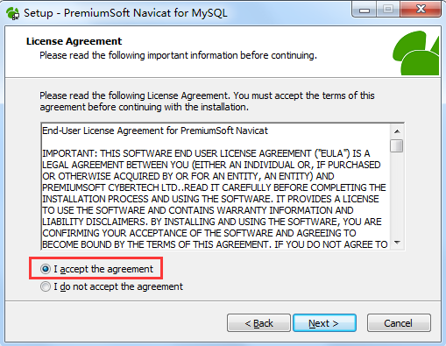

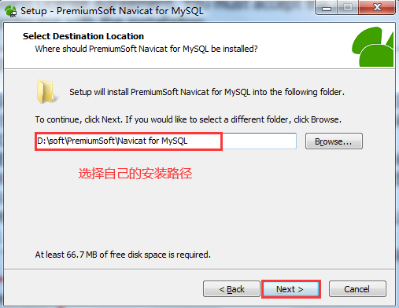

一直Next，直到install安装即可。

最后：

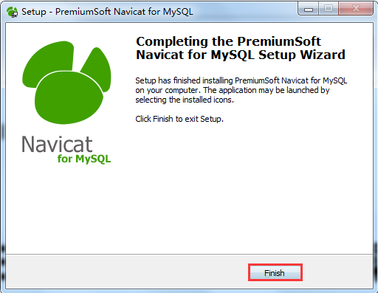

在桌面上即可看到绿色的navicat for mysql 的图标

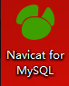

双击打开Navicat for MySQL

### 2.4.3.激活

第一次双击Navicat，提示只有30天的试用期，所以需要激活或者破解

百度下载破解文件PatchNavicat.exe，双击破解文件PatchNavicat.exe，点击“打开”

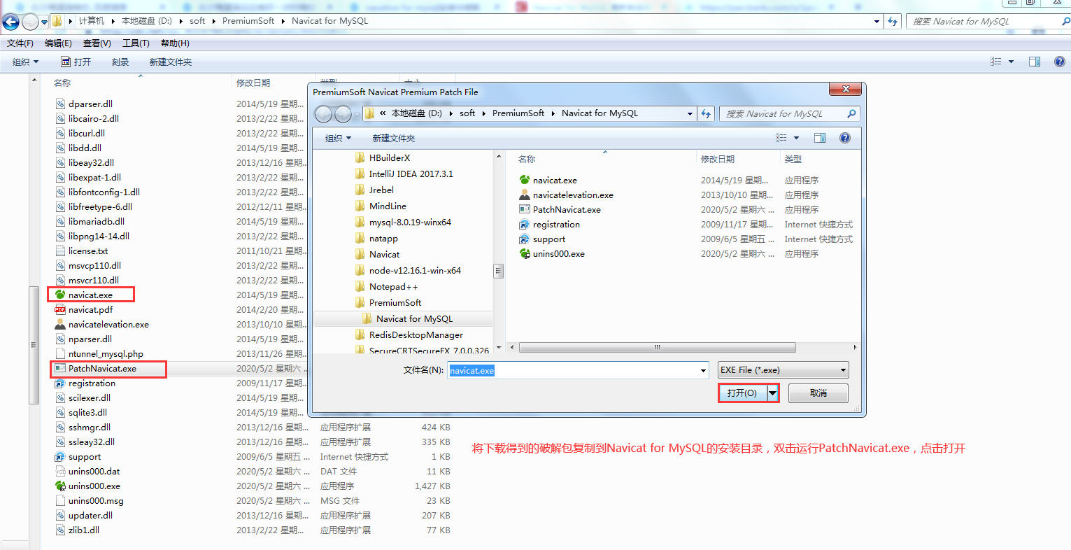

点击“确定”即可

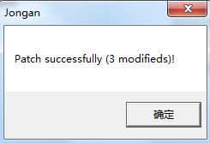

再次进入navicat则没有试用30天的提示了。

### 2.4.4使用

1.创建连接

Connect----》MySQL

操作演示如图：

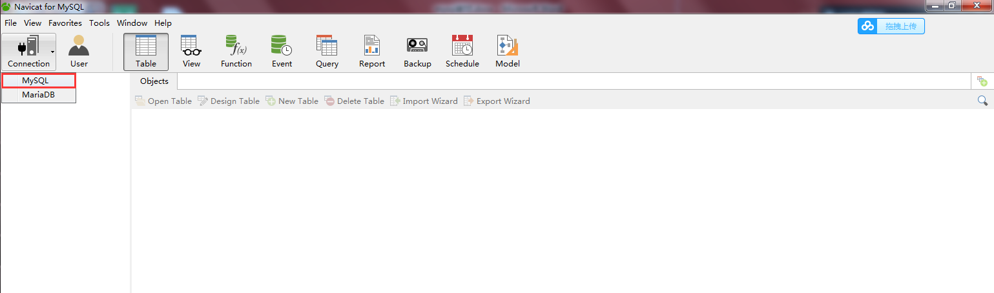

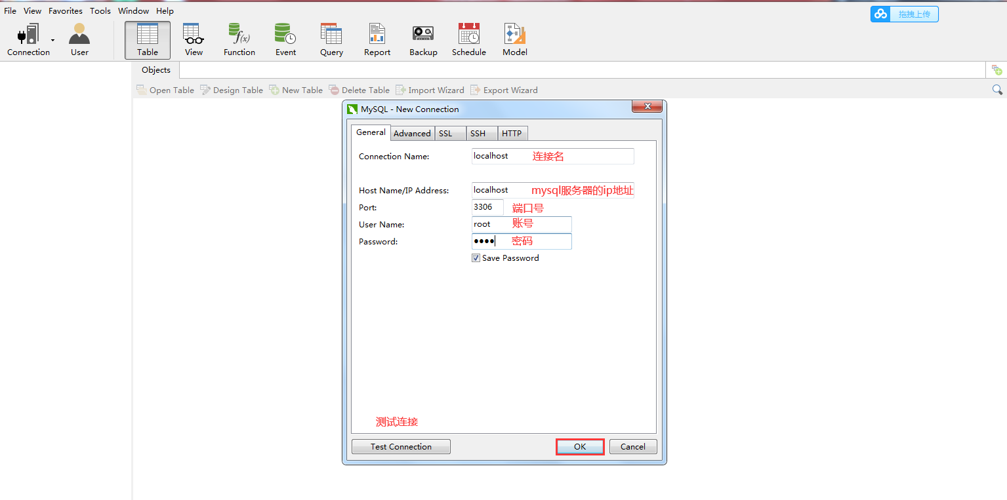

2.创建数据库

选中连接----》右键----》New Database

操作演示如图：

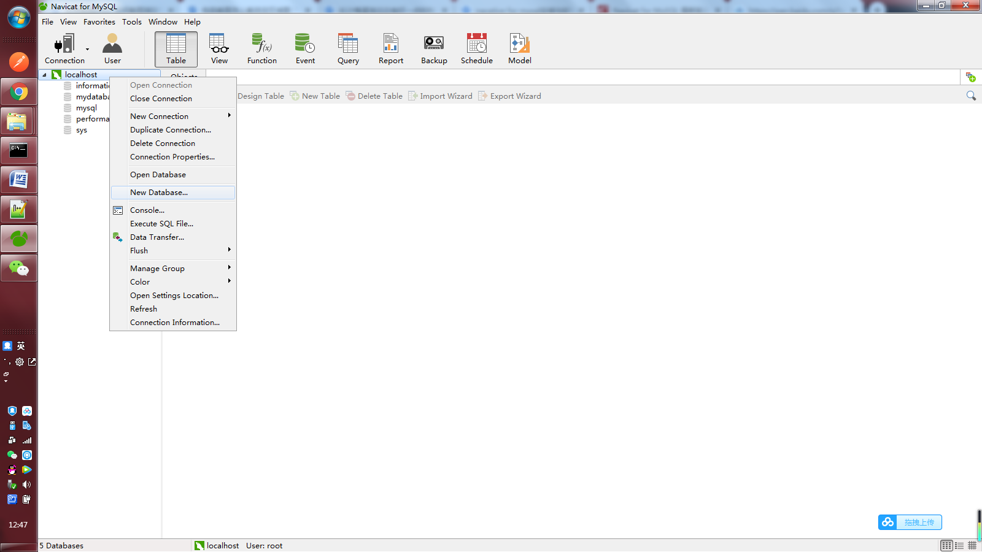

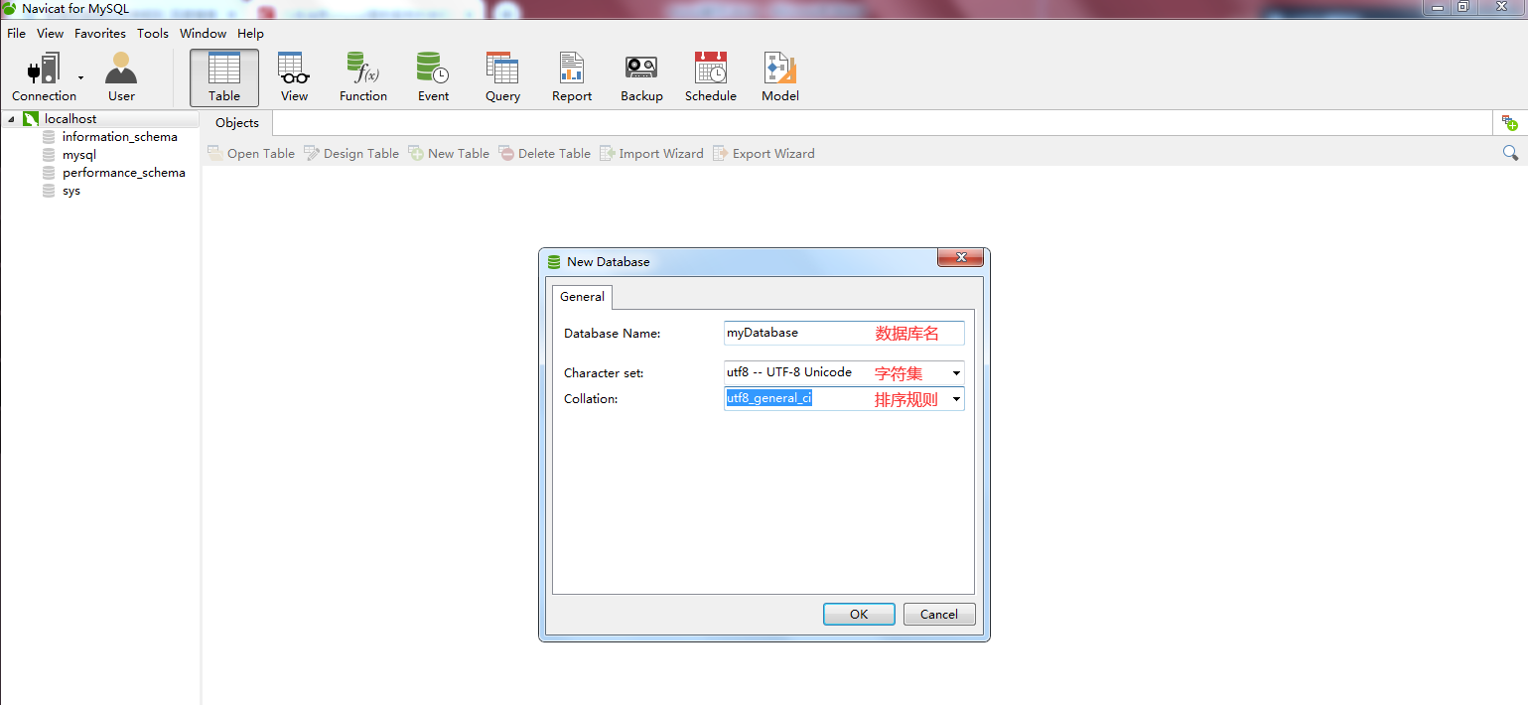

3.新建表

选中tables----》右键----》New Table

操作演示如图：

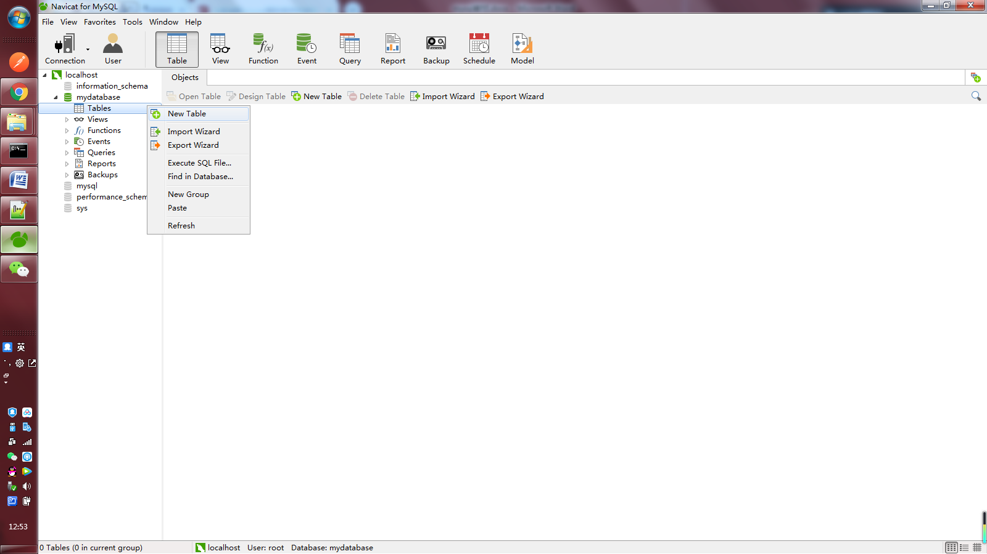

# 第三章、数据库的基本操作

## 3.1创建数据库

### 3.1.1 基本语法：

CREATE DATABASE [IF NOT EXISTS] 数据库名；

### 3.1.2.参数说明：

1、[IF NOT EXISTS]：

可选子句，意思是创建的数据库在Mysql的服务器中不存在则创建，否则不创建，这样可以防止重复创建名字相同的数据库

案例1：创建数据库myDatabase

create database myDatabase

操作演示如图：

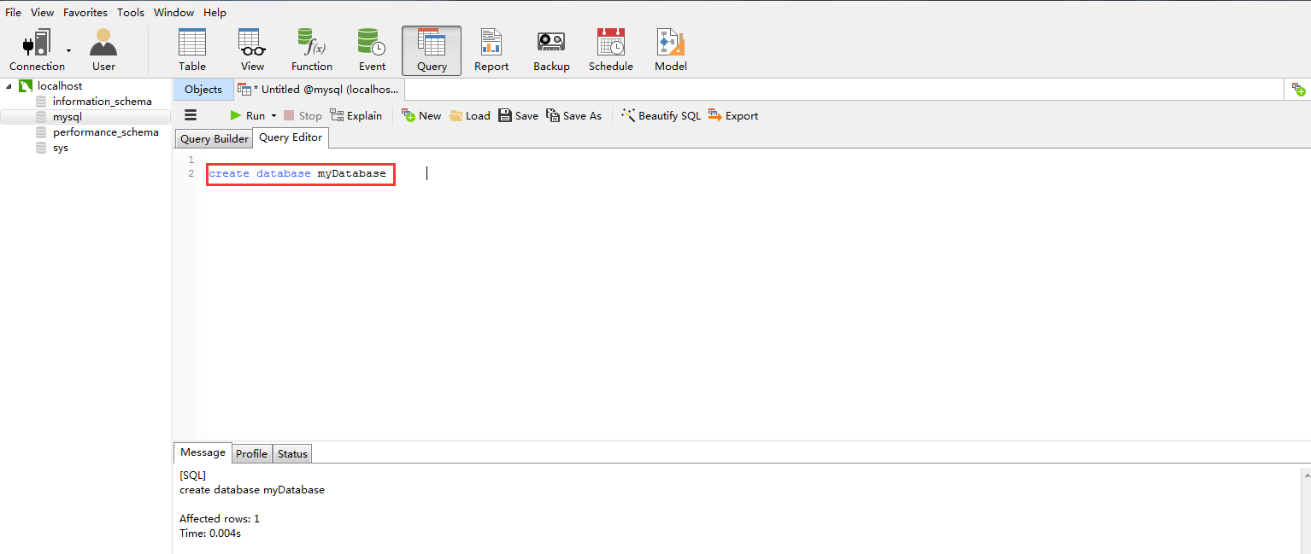

注意事项：

1.重复运行会报错，因为已经有同名的数据库了，报错信息如下：

[Err] 1007 - Can't create database ' myDatabase '; database exists

2.数据库名后面不要写分号”’;”，虽然不会报错，但是会把分号认为是数据库名的一部分

案例2：如果不存在数据库myDatabase则创建数据库myDatabase

create database if not exists myDatabase

操作演示如图：

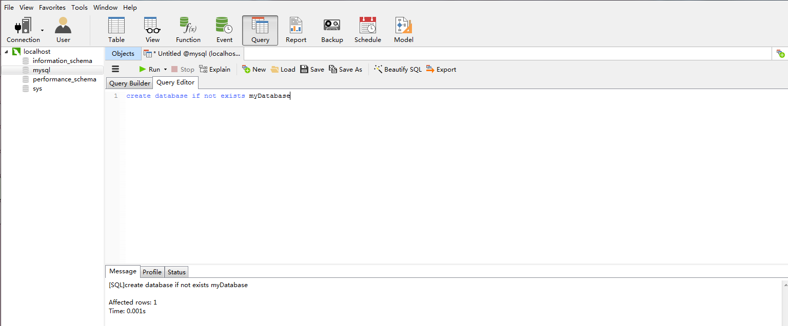

注意事项：

1. 重复运行不会报错，因为如果库已经存在，则不会再去创建。
2. 数据库名后面不要写分号”’;”，虽然不会报错，但是会把分号认为是数据库名的一部分

创建数据库时，数据库的命名规则如下：

1）不能与其他数据库同名，否则将发生错误

[Err] 1007 - Can't create database 'abc'; database exists

2)名称可以由任意字母，阿拉伯数字，下划线和$组成，可以使用上述任意字符开头，但是不能使用单独的数字，否则会造成它与数值相混

3）名称最长为64个字符

4）不能使用MYSQL关键字作为数据库名

5）默认情况下Windows下对数据库名的大小写不敏感，而在Linux下对对数据库名的大小写敏感，为了能在不同的平台间进行移植，建议采用小写的数据库名

## 3.2查看数据库

### 3.2.1.基础语法：

show databases;

操作演示如图：

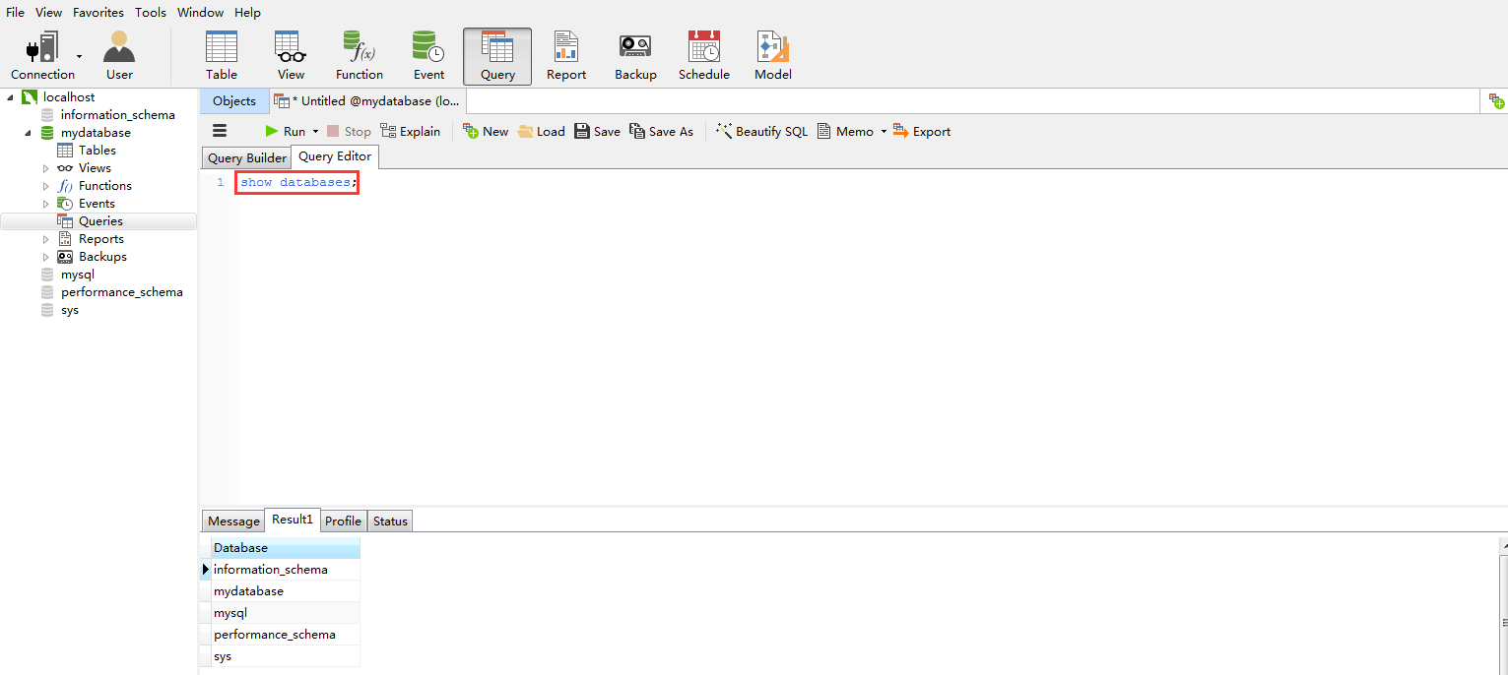

注意事项：

1.databaeses后面的s，容易粗心写成show databaese;然后一直报语法错误：You have an error in your SQL syntax; check the manual that corresponds to your MySQL server version for the right syntax to use near 'DATABASE' at line

## 3.3选择数据库

### 3.3.1.基础语法：

use 数据库名；

操作演示如图：

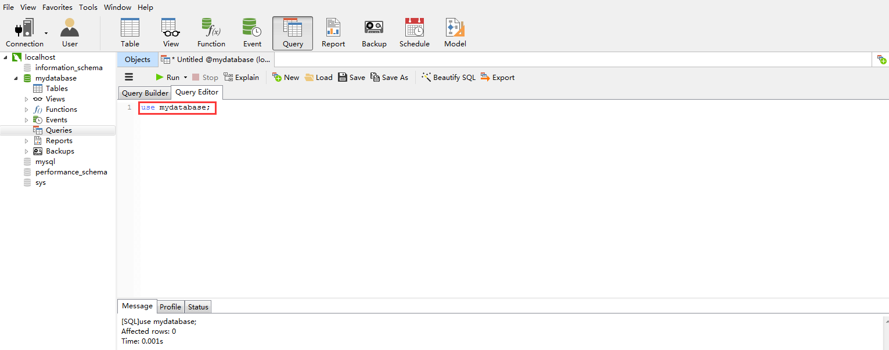

## 3.4删除数据库

### 3.4.1基础语法

drop database [if exists] 数据库名；

### 3.4.2 参数说明

1.[ if exist]：

可选参数，释义：如果存在

案例1：删除myDatabase数据库

drop database myDatabase;

操作演示如图：

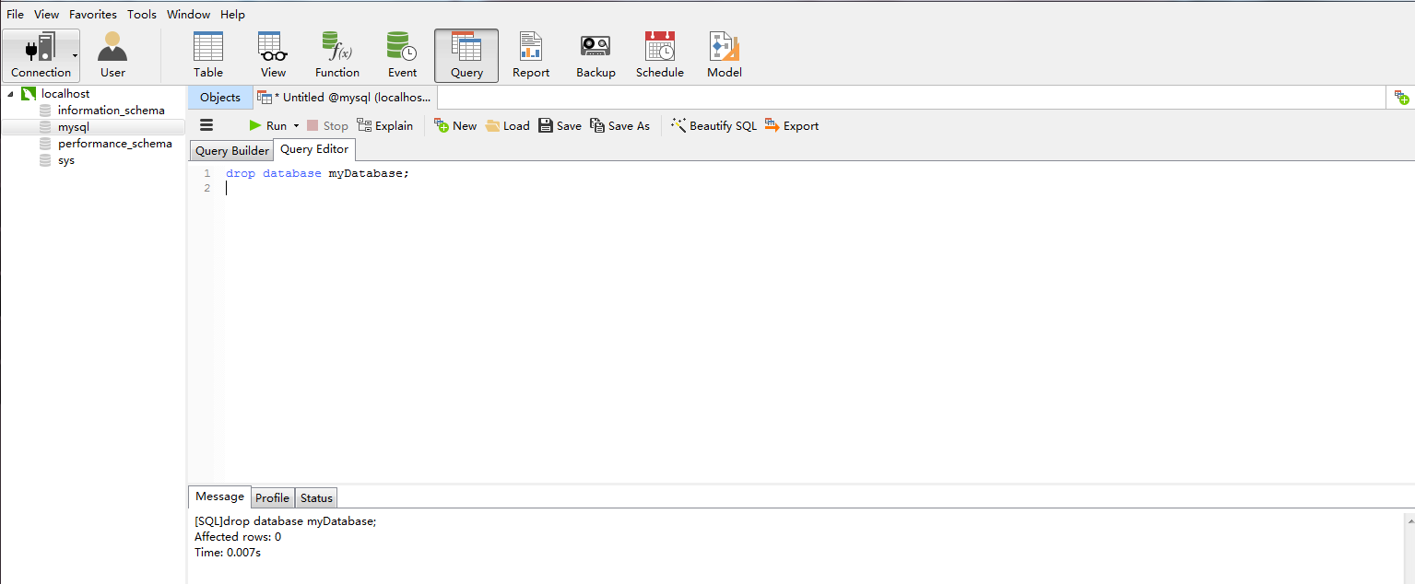

注意事项：

1.重复运行报错，原因同创建数据库

案例2：如果存在数据库myDatabase，删除myDatabase数据库

drop database if exists myDatabase;

操作演示如图：

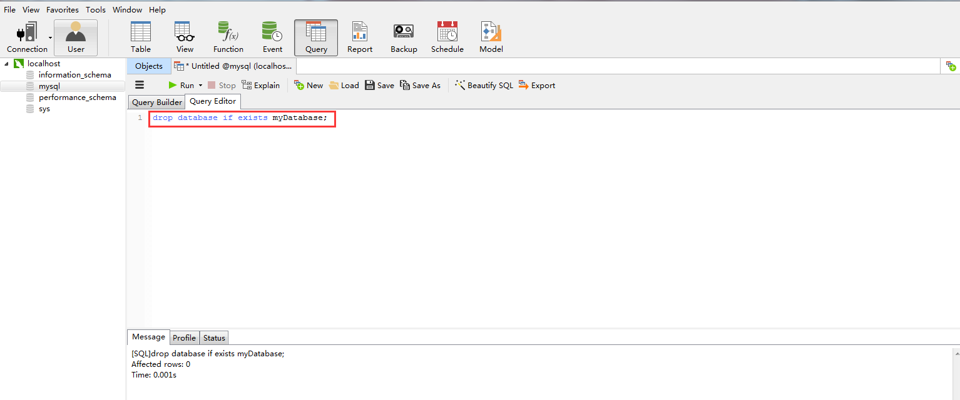

## 3.5 数据库存储引擎

### 3.5.1 Mysql存储引擎

### 3.5.2 InnoDb存储引擎

### 3.5.3 MyISM存储引擎

### 3.5.4 MEMORY存储引擎

# 第四章、数据表的基本操作

## 4.1数据类型

### 4.1.1数字

### 4.1.2.日期和时间

### 4.1.3.字符串

## 4.2创建数据表

### 4.2.1.基础语法

create table 数据库表名 （

字段名1 数据类型 [列约束条件] [默认值]，

字段名2 数据类型 [列约束条件] [默认值]，

……

[表级约束条件]

）;

案例1: 在myDatabase库中创建学生表t_students

表结构如图：

|  |  |  |
| --- | --- | --- |
| 字段名 | 数据类型 | 备注 |
|  |  | 学生id |
|  |  | 学生名字 |
|  |  |  |
|  |  |  |
|  |  |  |
|  |  |  |
|  |  |  |

操作演示如图：

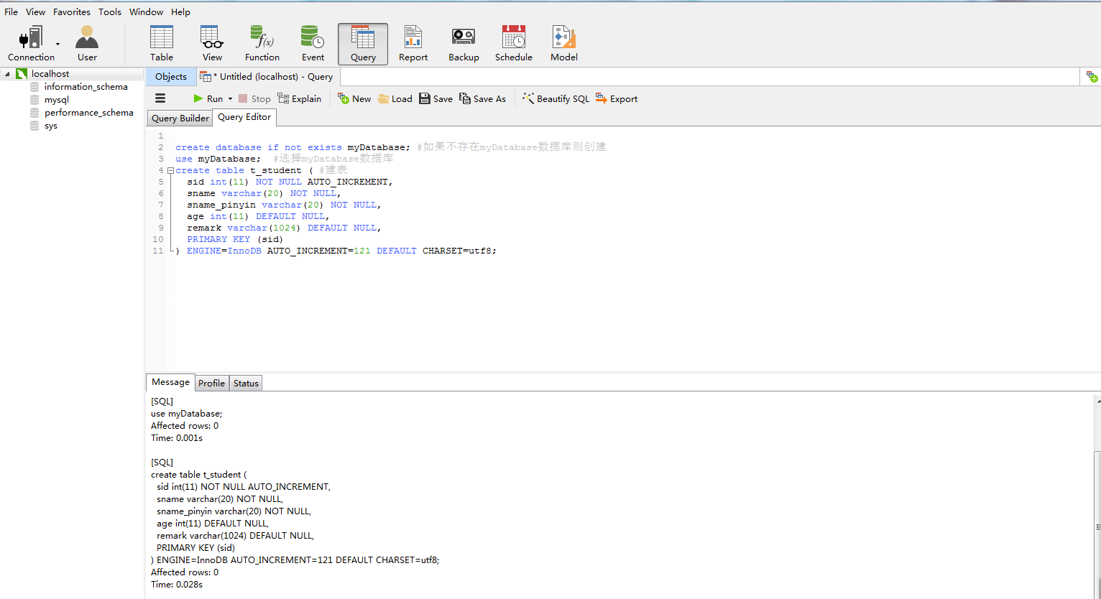

执行语句成功后，就创建了一个名为t_students的数据表，使用show table；语句查看数据表是否创建成功

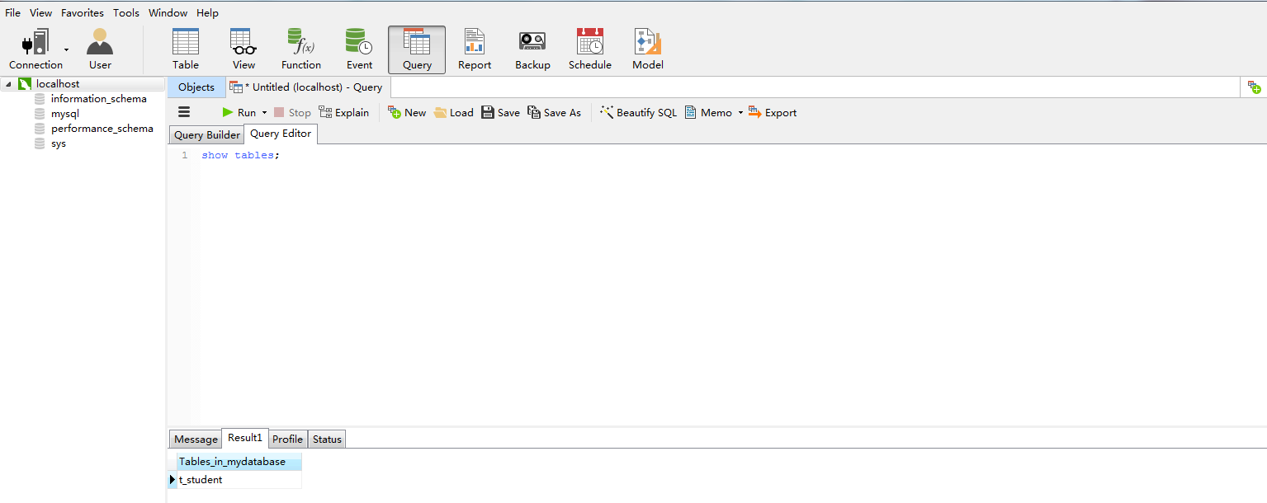

找到数据库，点开也可以看到t_students表：

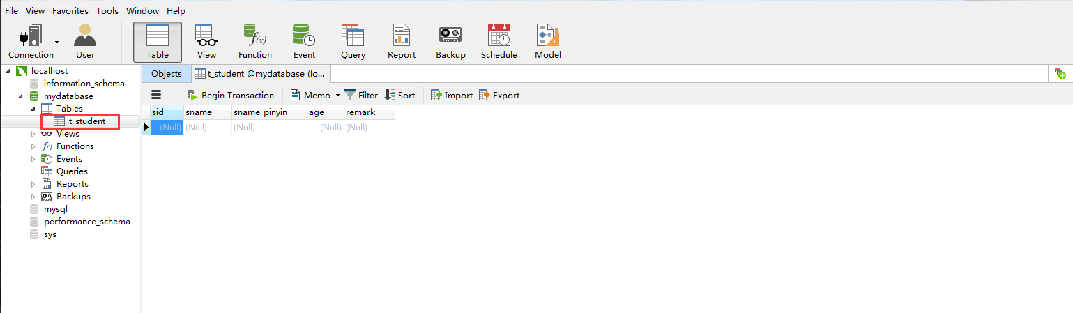

## 4.3查看表结构

### 4.3.1查看基本结构语句

### 4.3.2查看详细结构语句

## 4.4修改数据表

### 4.4.1修改表名

1.基础语法：

alter table原表名rename [to] 新表名;

2.参数说明：

[TO] :可选参数，不管是否使用都不影响运行结果

案例1：把t_students表重命名为t_test

alter table t_student rename t_students;

操作演示如图：

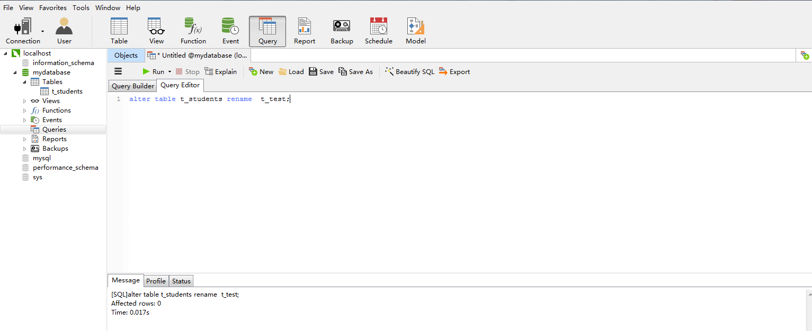

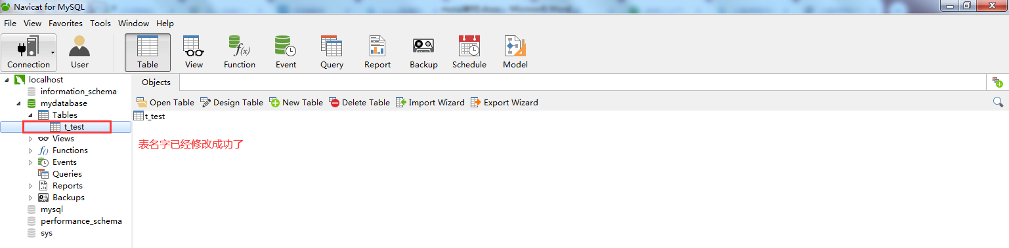

### 4.4.2修改字段的数据类型

1.基础语法：

alter table 表名 modify | change 字段名 数据类型;

案例1：修改学生姓名的数据库类型varchar(20)为varchar(50)

alter table t_test modify sname varchar(50);

修改前：选中表----》右键----》Design Table可查看到表结构

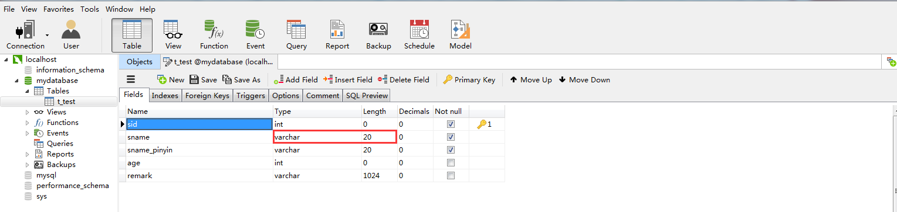

操作演示如图：

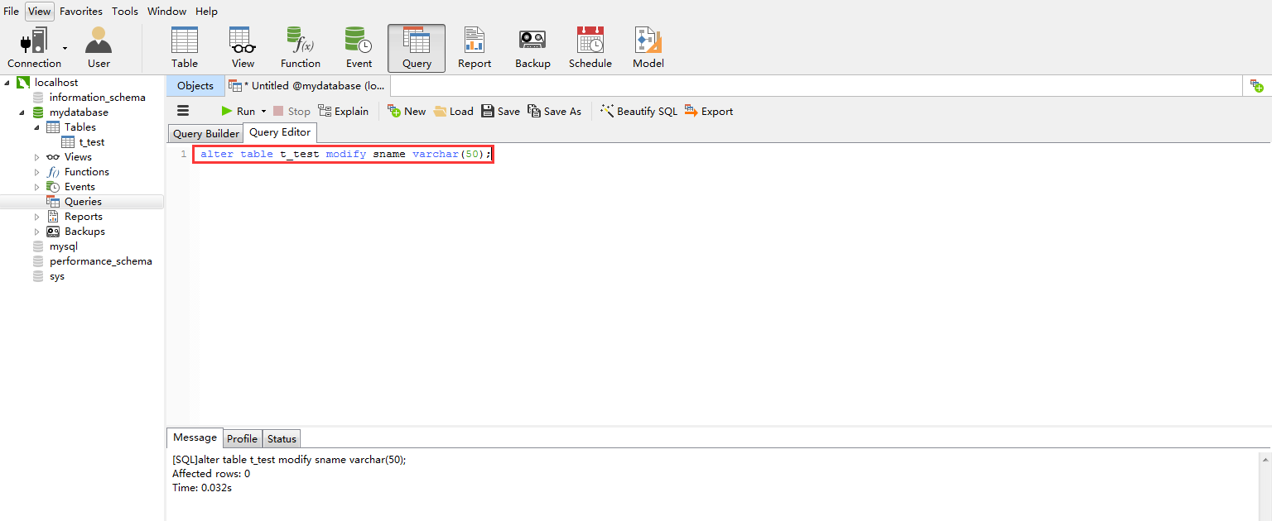

修改后：

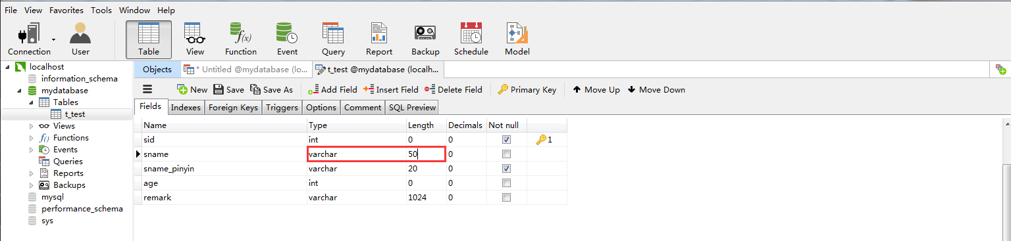

注意事项：change和modifiy的区别，change可以修改字段名称，modify不行

### 4.4.3修改字段名

1.基础语法

alter table 表名 change原字段名 新字段名 新数据类型;

案例1：修改t_test表中的sname的字段名为name

alter table t_test change sname name varchar(50);

修改前：

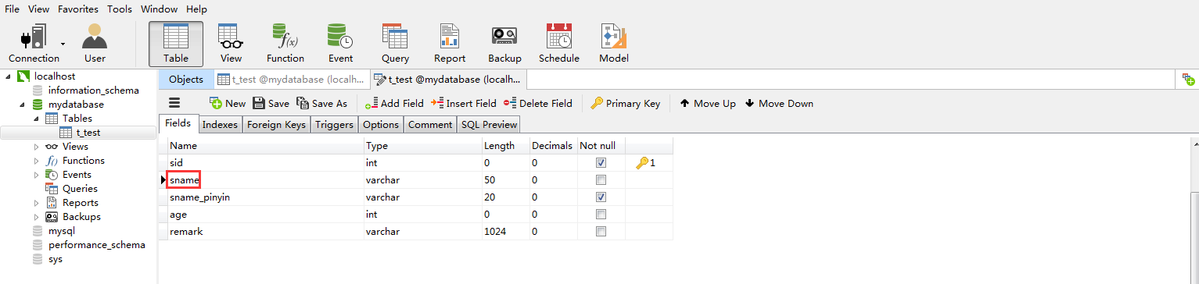

操作演示如图：

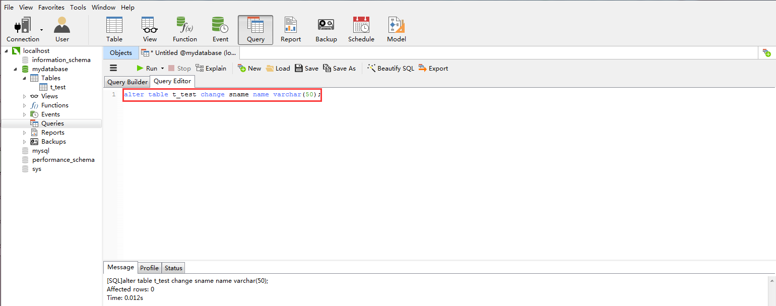

修改后：

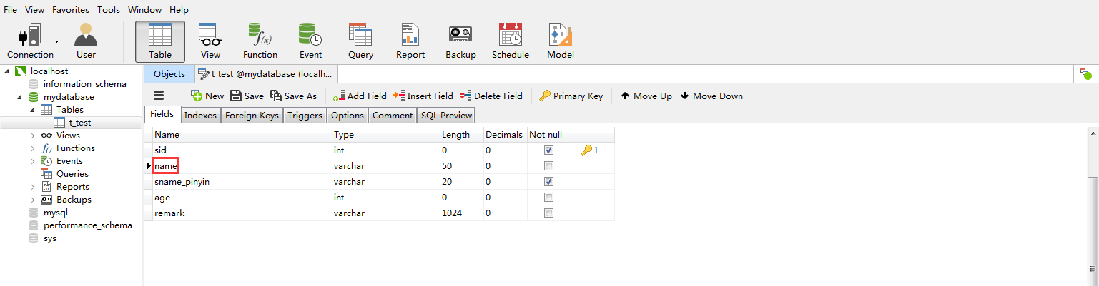

### 4.4.4添加字段

1.基础语法

alter table表名 add 新字段名 数据类型

[约束条件] [FIREST | AFTER 已存在的字段名]；

2.参数说明

1)[约束条件]

2)first和after已存在的字段名

都表示添加的字段排序的位置，first表示放到最前面，after 已存在的字段名表示放到某字段后

注意事项：只能在某个已有字段的后面添加新字段，不能在它的前面添加新字段。

案例1：添加一个char类型的sex字段并且放到name字段后，默认不为空

alter table t_test add sex char not null after name;

操作演示如图：

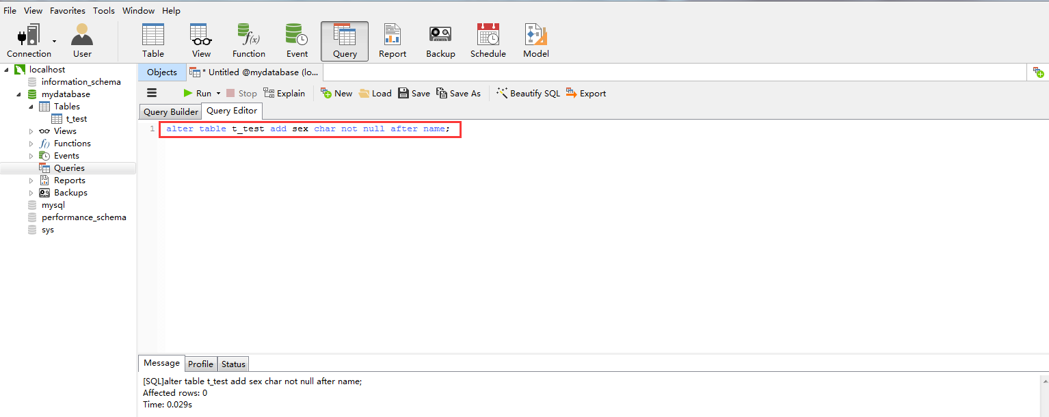运行后效果如图：

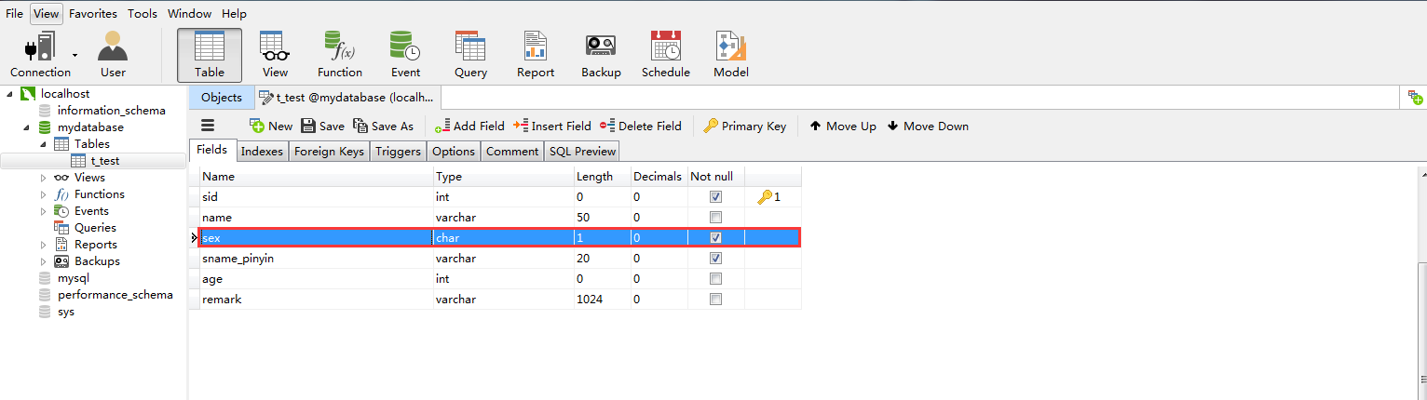

### 4.4.5修改字段的排列位置

1. 基础语法

alter table 表名 modify 字段1 数据类型 first | after 字段2;

1. 参数说明

字段1：要修改排列顺序的字段

first | after 字段2 :

first 更改字段1的顺序为表的第一个字段

after 字段2 更改字段1的顺序为字段2的后面

案例1：更改sex字段的顺序为age字段后面

alter table t_test modify sex char after age;

操作演示如图：

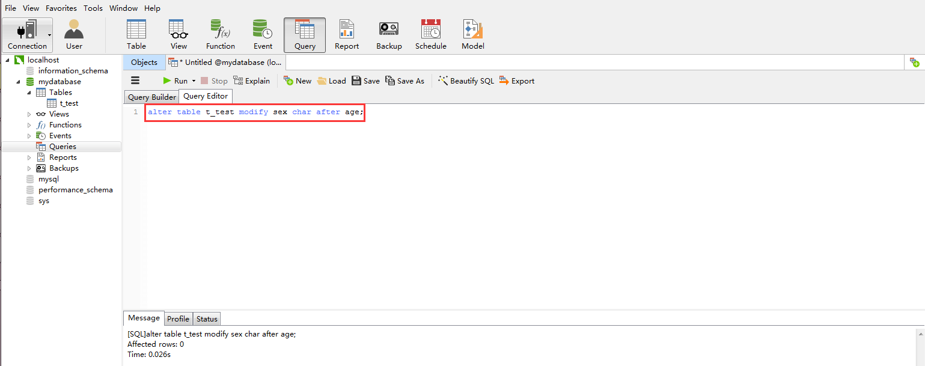

运行后效果如图：

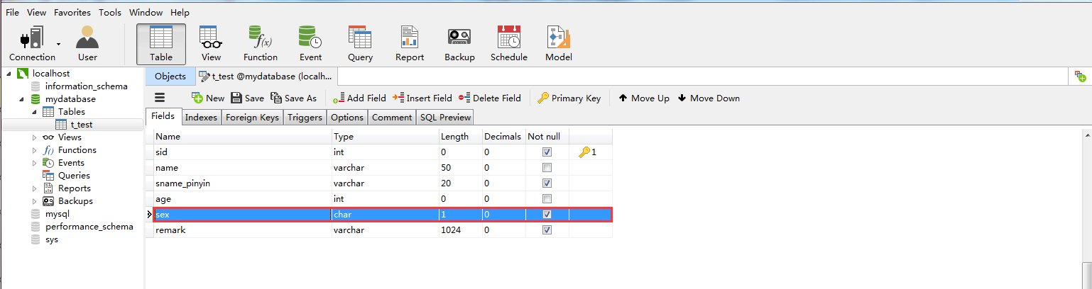

### 4.4.6删除字段

1.基础语法：

alter table 表名 drop 字段名;

案例1：删除t_test表中的sex字段

alter table t_test drop sex;

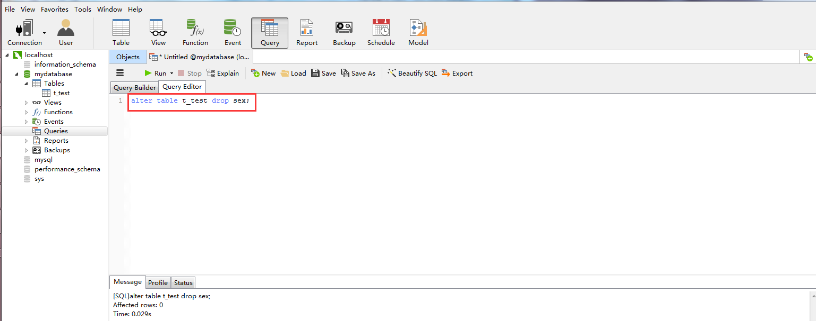

## 4.5数据完整性约束

约束是一种限制，它通过对表的行或列的数据做出限制，来确保表的数据的完整性、唯一性。

MYSQL中，常用的几种约束：

|  |  |  |  |  |  |  |
| --- | --- | --- | --- | --- | --- | --- |
| 约束类型 | 主键 | 外键 | 唯一 | 非空 | 自增 | 默认 |
| 关键字 | primary key | foreign key | unique | not null | auto_increment | default |

### 4.5.1主键约束

主键约束相当于唯一约束 + 非空约束的组合，主键约束列不允许重复，也不允许出现空值。

当创建主键的约束时，系统默认会在所在的列和列组合上建立对应的唯一索引。

1. 单字段主键

1)在定义字段的同时指定主键

基础语法：

字段名 数据类型 PRIMARY KEY [默认值]；

案例1：创建一个账号表，在定义字段userid的同时指定主键

create table t_account1 (

userid char(5) primary key,

username varchar(20),

password varchar(20)

);

运行效果如图：

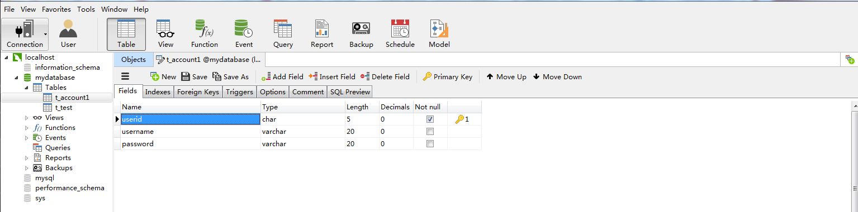

2)在定义字段的后指定主键

基础语法：

[constraint 约束名] primary key (字段名)

案例：1创建一个账号表，在定义所有的字段后指定主键

create table t_account2 (

userid char(5),

username varchar(20),

password varchar(20),

primary key(userid)

);

运行效果如图：

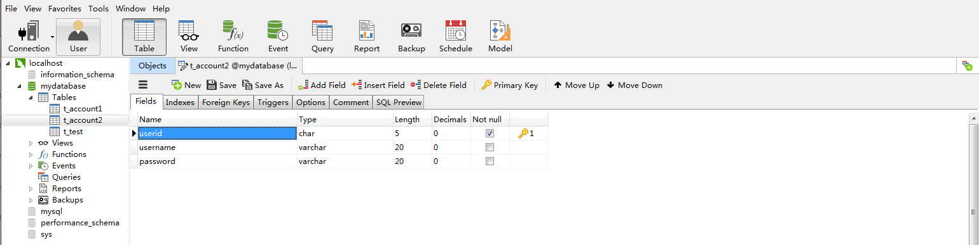

1. 多字段联合主键

基础语法：

PRIMARY KEY (字段1，字段2，…,字段n);

案列1：假设账户表中没有userid，则可以用用户名和密码联合起来作为主键

create table t_account3 (

username varchar(20),

password varchar(20),

primary key(username,password)

);

运行效果如图：

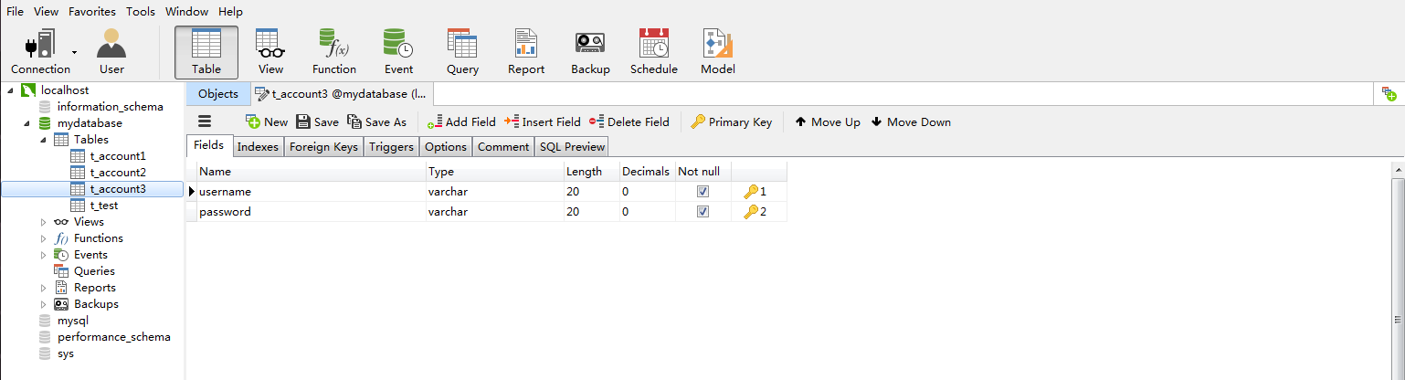

### 4.5.2唯一性约束

1）在定义字段的同时指定唯一性约束

基础语法：

字段名 数据类型 unique;

案例1：创建账号表，在定义列的同时指定书本的名字唯一

create table t_account4 (

userid char(5) primary key,

username varchar(20) unique,

password varchar(20)

);

运行效果如图：

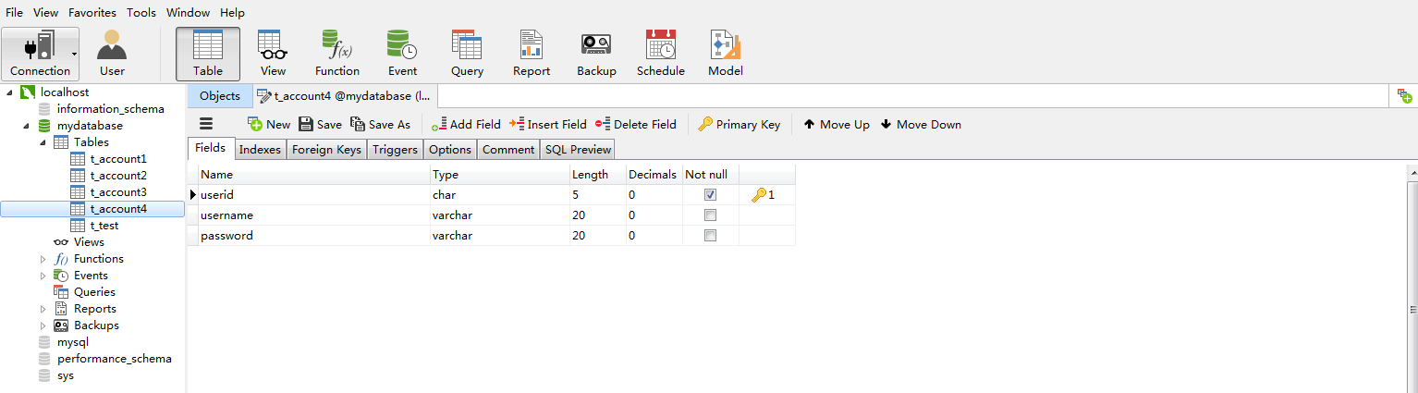

2）在定义所有字段后，指定唯一性约束

基础语法：

[constraint 约束名] unique (字段名);

案例1：创建账号表，在定义所有字段后，指定唯一性约束

create table t_account5 (

userid char(5) primary key,

username varchar(20),

password varchar(20),

constraint usernameUnique unique (username)

);

运行效果如图：

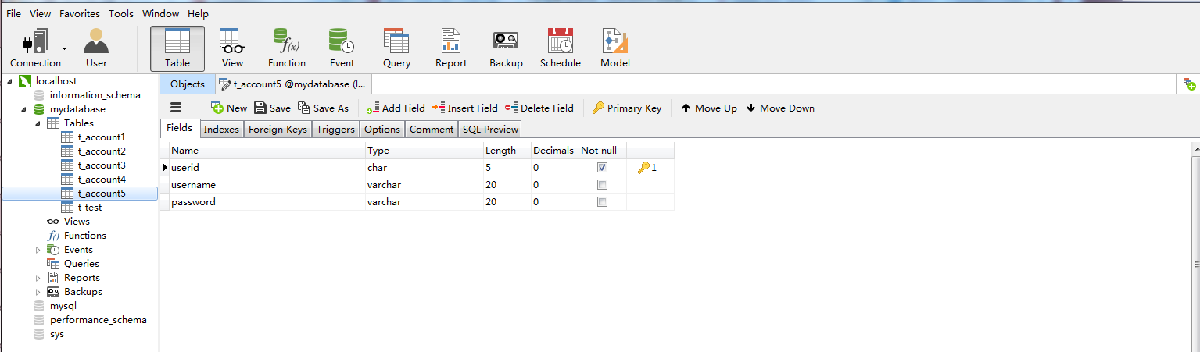

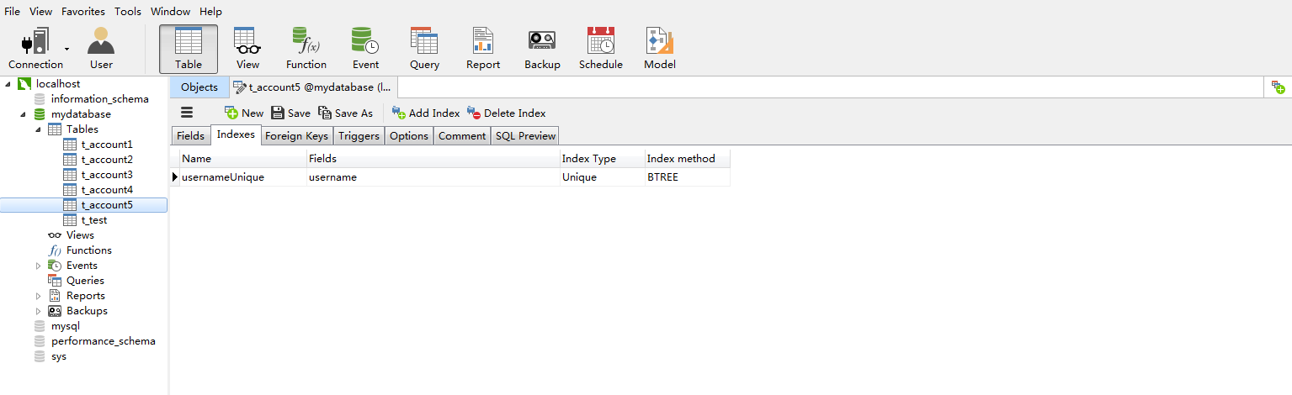

### 4.5.3非空约束

基础语法：

字段名 数据类型 not null；

案例1：创建账户表，指定用户名不为空

create table t_account6 (

userid char(5) primary key,

username varchar(20) not null,

password varchar(20)

);

### 4.5.4默认约束

基础语法：

字段名 数据类型 not null；

案例1：创建账户表，指定密码默认为1234

create table t_account7 (

userid char(5) primary key,

username varchar(20),

password varchar(20) default 12345

);

### 4.5.5字段值自动增加

基础语法：

字段名 数据类型aoto_increment;

案例1：创建用户表，使userid列的值在添加记录的时候自动增加

create table t_account8 (

userid int(11) primary key auto_increment,

username varchar(20),

password varchar(20)

);

### 4.5.6外键约束

基础语法：

alter table 表名 add constraint 外键约束名 foreign key(外键字段) references 关联表名(关联字段)

案例1： 订单表与订单详细表的主外键关系

alter table t_order_line add constraint FK_order_line_id

foreign key(lin_ord_id) references t_orders(ord_id);

表一：订单表t_orders

create table t_orders(

ord_id int primary key auto_increment, -- 订单编号，唯一 customer_id int not null,

customer_name varchar(100) not null,

addr varchar(255) not null,

ord_date date not null,

status char(1) not null

);

表二：订单详细表order_line 表结构

create table sale_order_line (

lin_id int primary key auto_increment, -- 订单条目编号，唯一

lin_order_id int not null, -- sale_order表的外键，对应的订单编号

product_name varchar(50),

product_price double not null,

product_count int not null

);

运行效果如图：

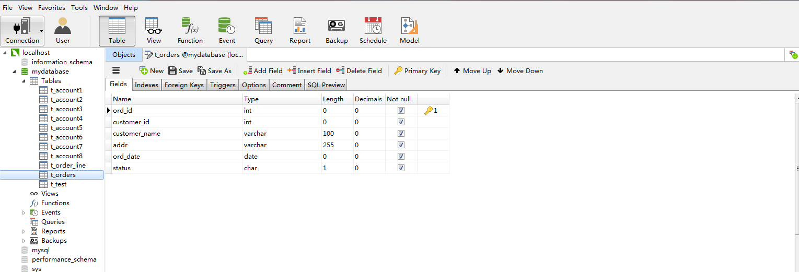

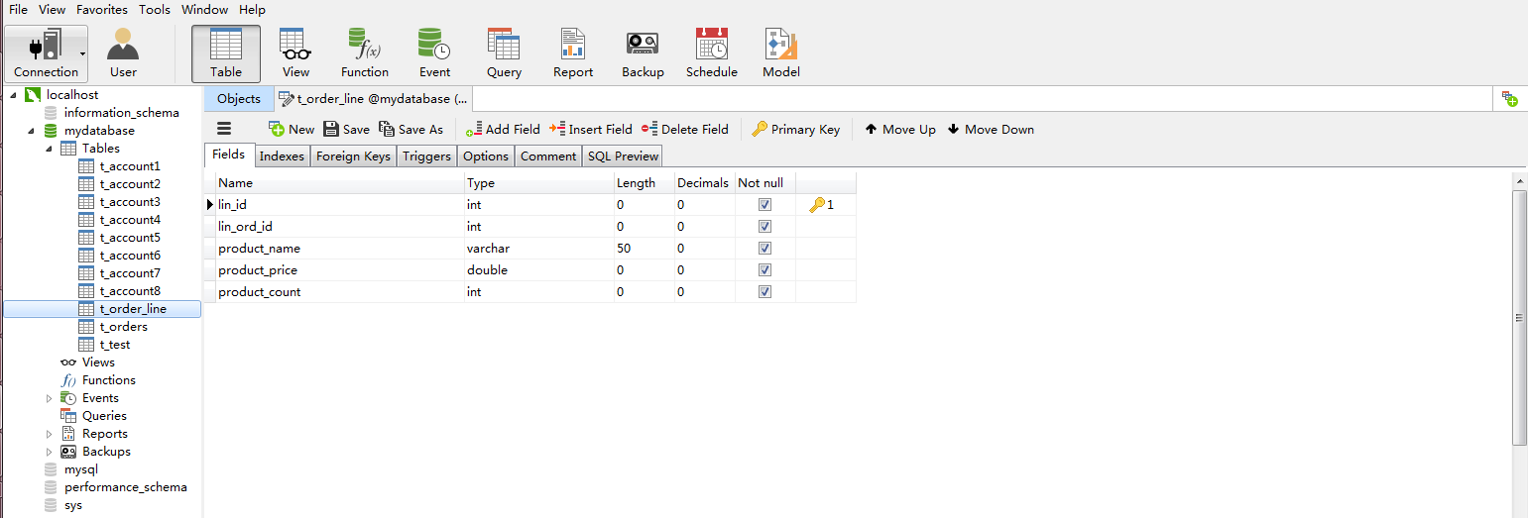

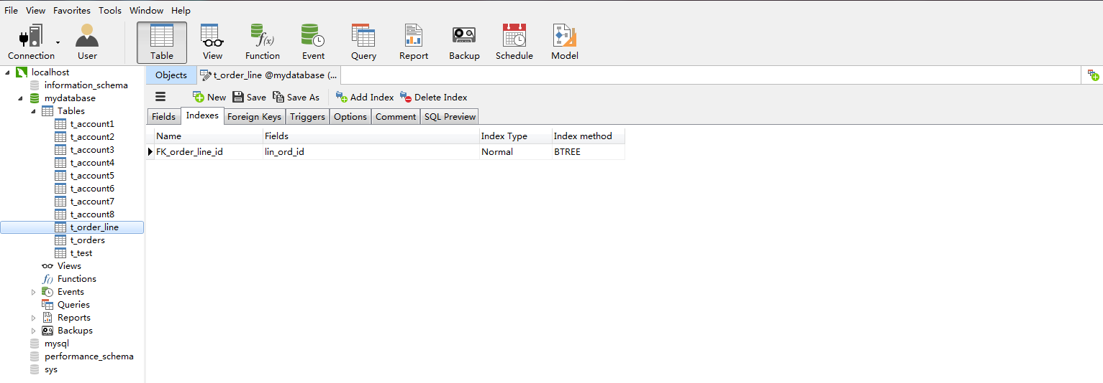

# 第五章、表数据的增删改操作

## 5.1 插入数据

基础语法：

参数说明：

### 5.1.1插入完整数据

insert into t_test values('1', '张三', 'zs', '18', '男', '');

运行后效果如图：

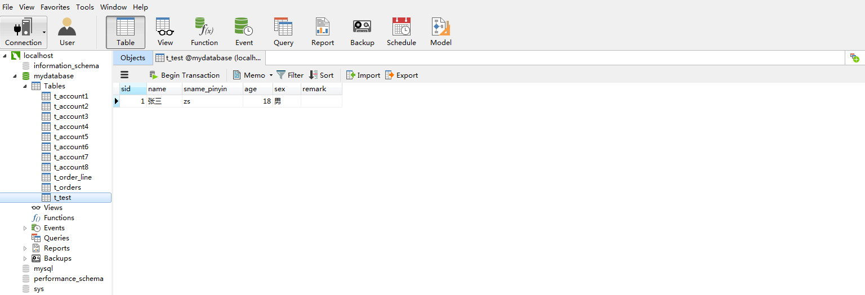

### 2.插入部分数据

insert into t_test (sid, name, sname_pinyin, age, sex) values('2', '张三', 'zs', '18', '男');

运行后效果如图：

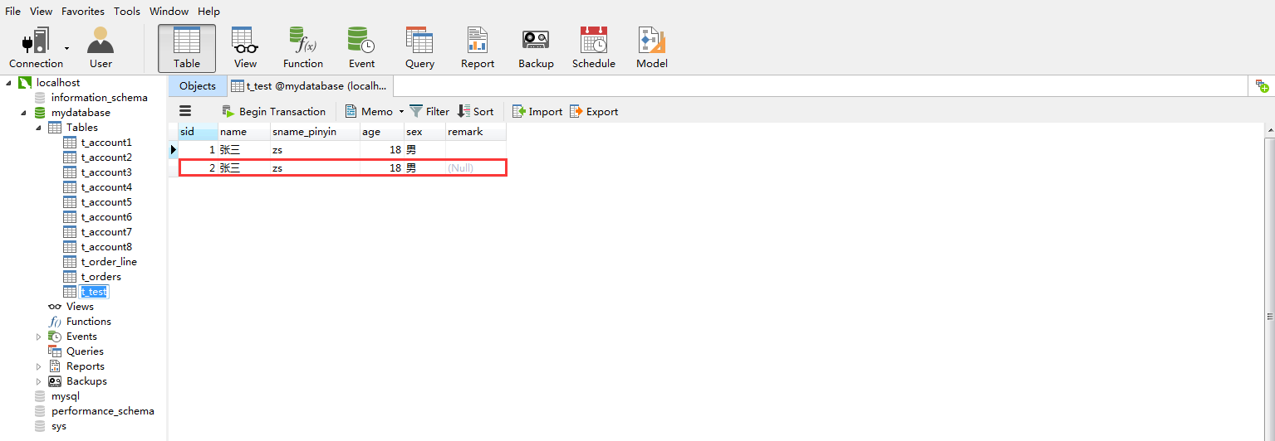

### 5.1.3插入多记录

insert into t_test (sid, name, sname_pinyin, age, sex, remark)

values

('3', '张三', 'zs', '18', '男', ''),

('4', '李四', 'ls', '20', '男', ''),

('5', '王五', 'ww', '21', '男', '');

运行后效果如图：

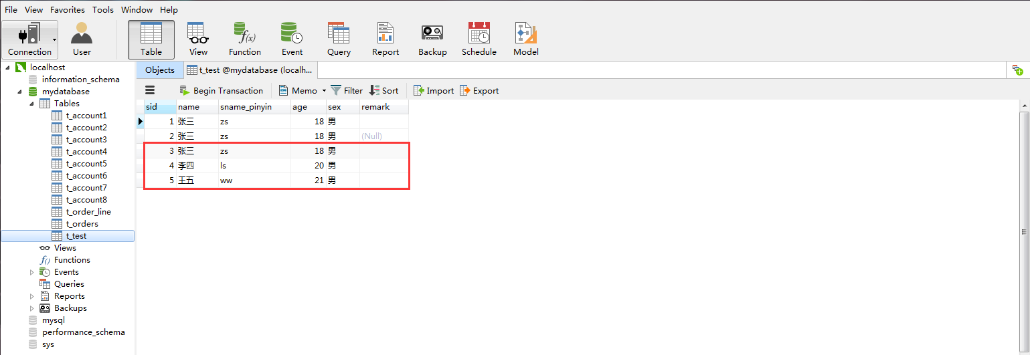

## 5.2修改数据

基础语法：

UPDATE [LOW_PROORITY] [IGNORE] 数据表名 SET 字段1=值1 [,字段2=值2…]

[where 条件表达式]

[order by …]

[limit 行数]

参数说明：

案例1：更新id为5的记录的姓名为“金华”

update t_test SET name='金华' where sid='5';

运行效果如图：

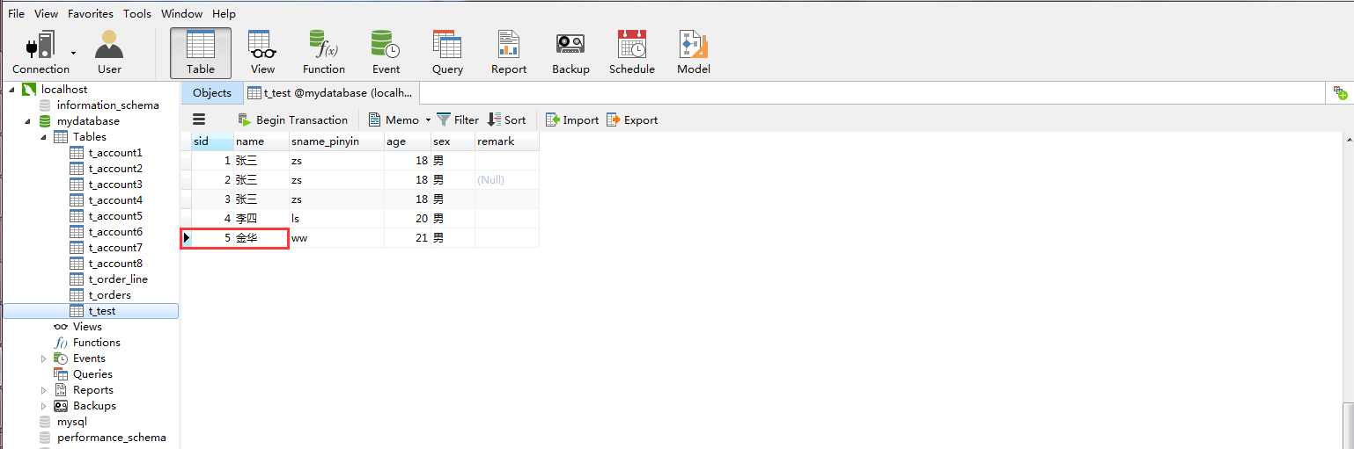

## 5.3删除数据

### 5.3.1.通过delete语句删除数据

基础语法：

DELETE [LOW_PRIORITY] [QUICK] [IGNORE] FROM tbl_name [PARTITION (partition_name [, partition_name] ...)] [WHERE where_condition] [ORDER BY ...] [LIMIT row_count]

参数说明：同上（修改数据）

案例1：删除t_test表中sid=5的记录

delete from t_test where sid=5;

### 5.3.2通过truncate table语句删除数据

基础语法：

truncate [table] 数据库表名

参数说明：

[table]：可选字句，写不写都是一样的效果

案例1：删除t_test表中的数据

truncate t_test;

运行完成之后的效果就是：整个表的数据都没有了，而且如图重新再该表中添加数据的时候，sid还是会从1开始

# 数据的查询

## 6.1基本查询语句

select [distinct] <字段列表>

from <数据表>

[<连接类型> join <数据表> on <连接条件>]

[where <查询条件>]

[group by <字段列表>]

[having <条件表达式>]

[limit [offset,] <限制行数>]

参数说明：

。。。

## 6.2表单查询

### 6.2.1简单数据记录查询

基础语法：

select * | <字段列表> from 数据表；

案例1：* 查询所有字段

select * from t_test;

查询结果如图：

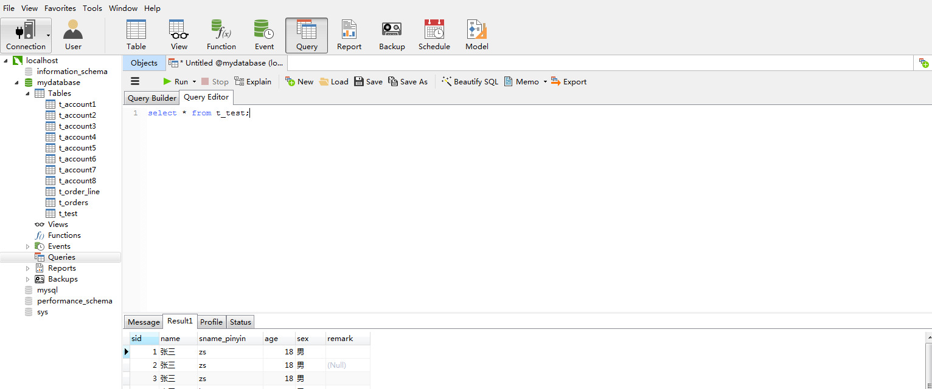

案例2：指定需要查询的字段

select sid，sname from students；

查询结果如图：

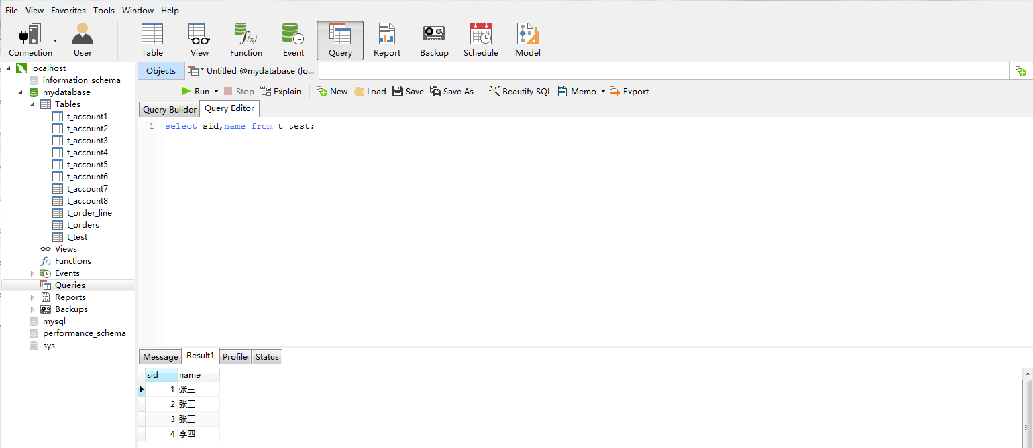

1. 去除重复查询结果

基础语法：

select distinct 字段名 from 表名；

案例1：

select distinct name from t_test;

查询效果如图：

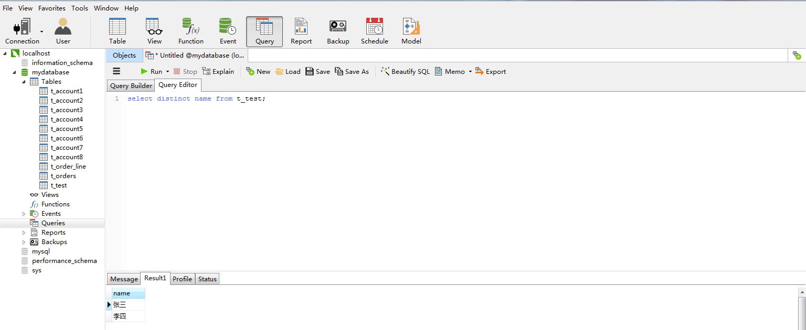

注意：关键字distinct一旦使用，将会应用于所有指定的字段，而不仅是某一个字段，也就是说素有字段的组合值重复时才会被消除

### 6.2.3限制查询结果数量

基础语法：

select * | <字段列表> from 表名 limit [位置便宜量，] 行数；

案例1：查询t_test表中的前3条数据

select * from t_test limit 3;

运行效果如图：

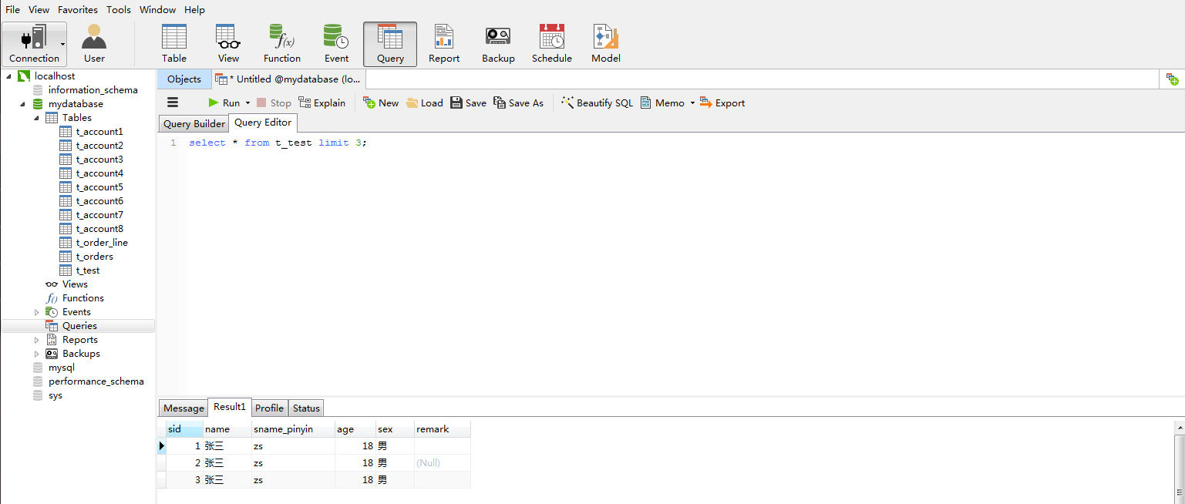

扩展：oracle中限制结果数量的关键字是top

### 6.2.4条件查询语句

基础语法：

select *|<字段列表> from 表名 where 查询条件

1. 关系运算条件查询

|  |  |
| --- | --- |
| 运算符 | 描述 |
| > | 大于 |
| < | 小于 |
| = | 等于 |
| ！= | 不等于 |
| >= | 大于或等于 |
| <= | 小于或等于 |

案例1：查询学生年龄在大于等于18的

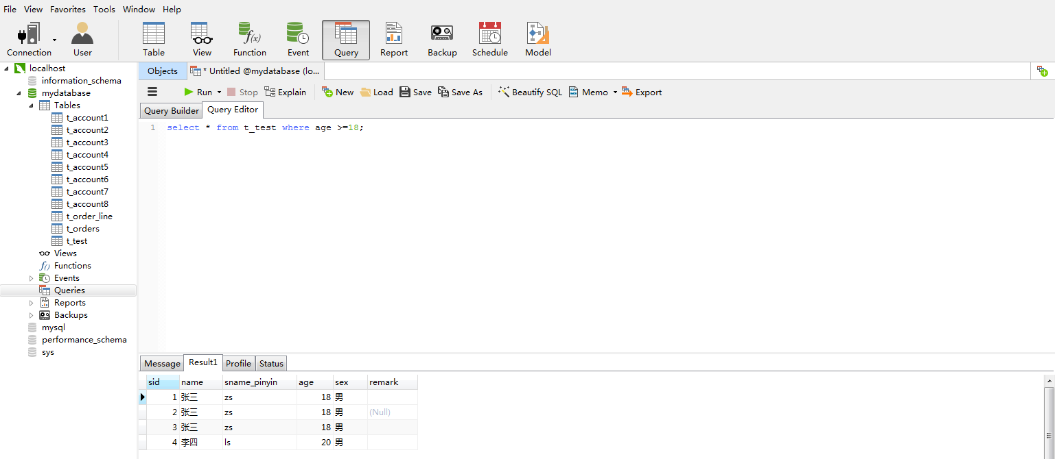

1. 逻辑运算条件查询

|  |  |
| --- | --- |
| 运算符 | 描述 |
| and (&&) | 逻辑与 |
| or (||) | 逻辑或 |
| xor | 逻辑异或 |
| not (!) | 逻辑非 |

案例1：查询年龄大于等于18并且小于等于19的学生

运行效果图：

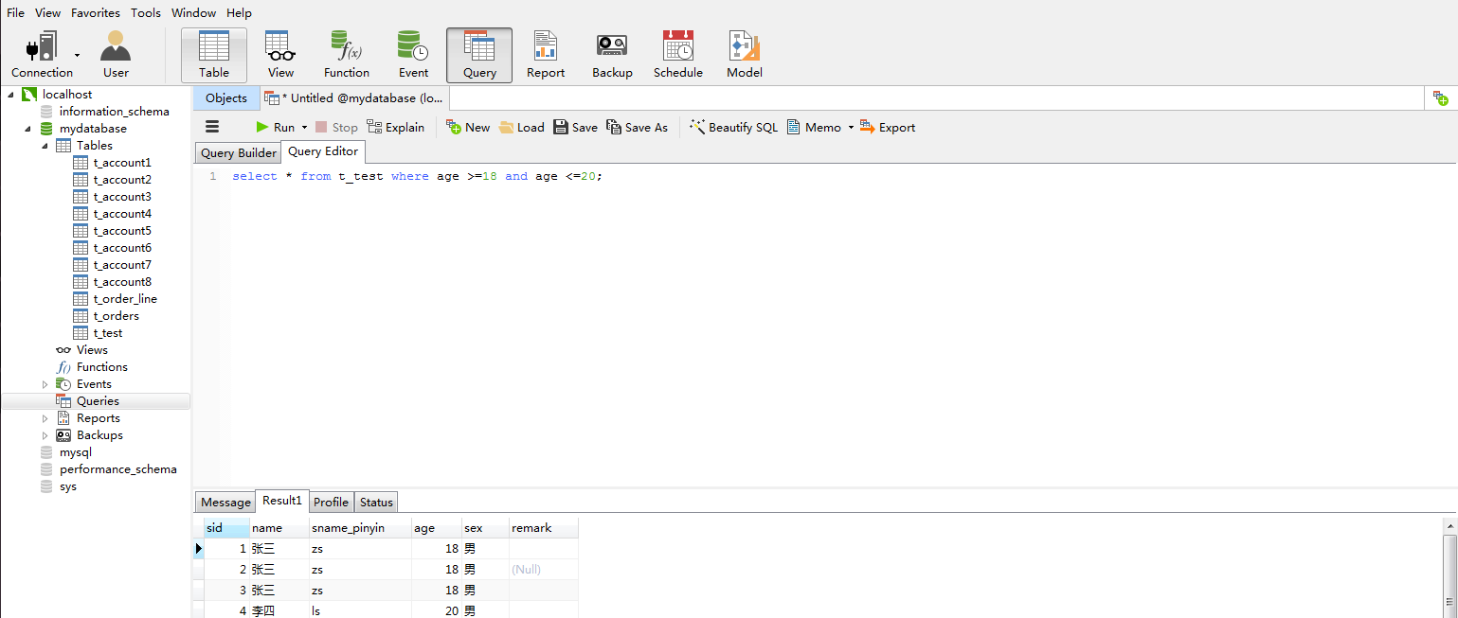

1. 带关键字between and查询

基础语法：

select 字段1，字段2…  
from 表名

where 字段1 between 值1 and 值2；

案例1：查询年龄在18到20之间的学生

运行结果如图：

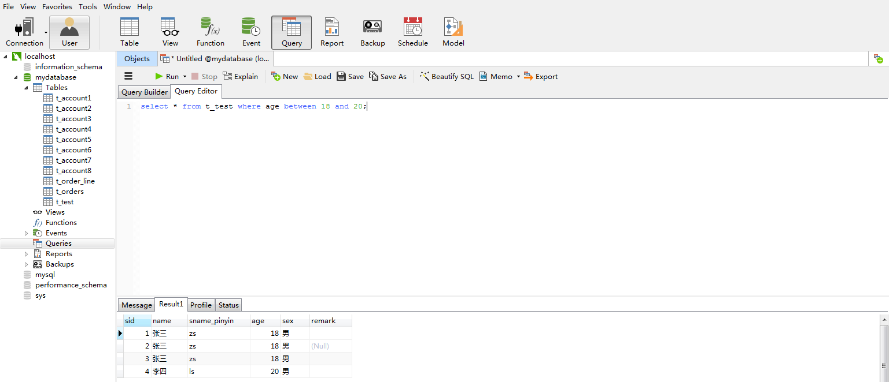

1. 带关键字like查询

关键字like支持的通配符有%和_

%:可以匹配任意长度的字符

_:只能匹配单个字符

基础语法：

案例1：查询名字以张开头的学生

select * from t_test where name like '张%';

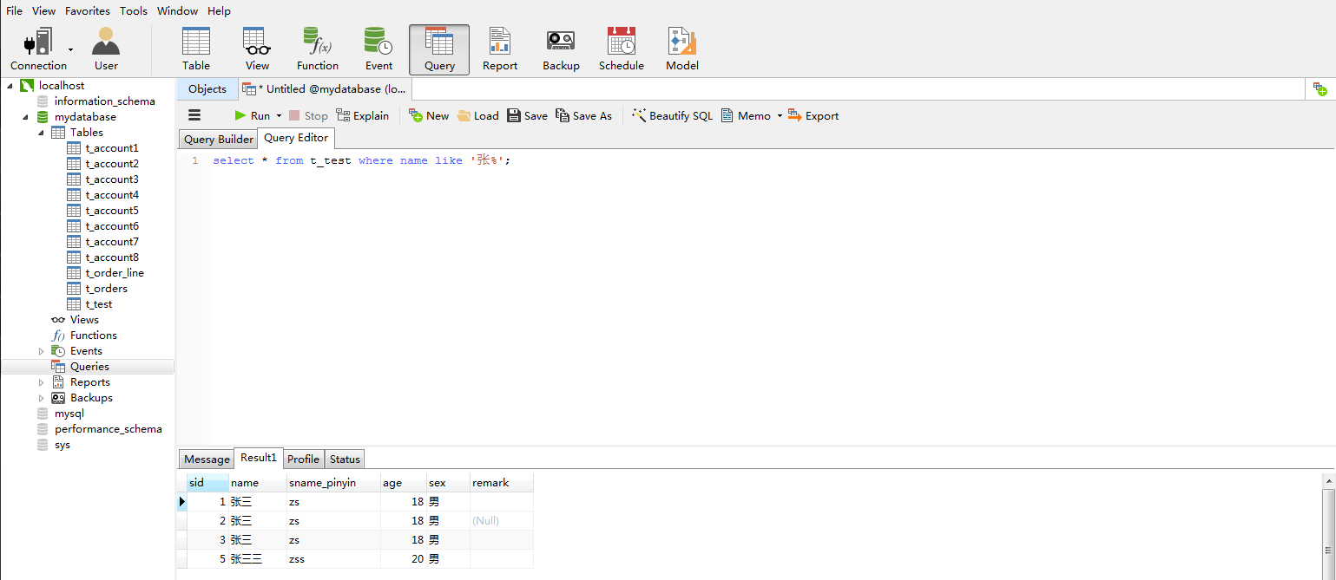

案例2：查询名字以张开头且名字长度为2的学生

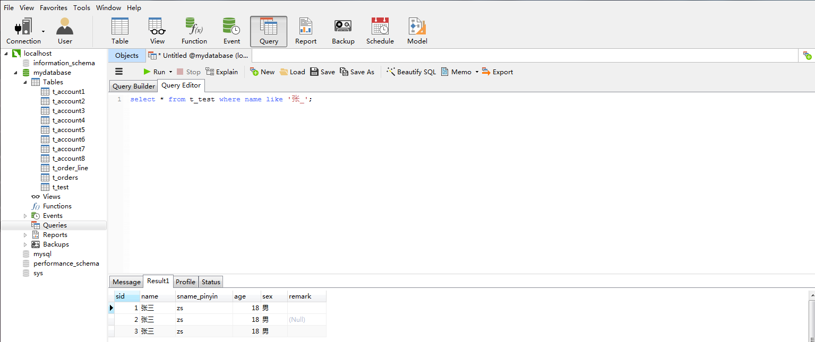

注意：like运算符要对字段数据进行逐一扫描匹配，实际执行的效率比较差

1. 带关键字is null的空值查询

基础语法：

select 字段1，字段2…

from 表名

where 字段1 is null;

案例1：查询备注is null 的学生

SELECT * from t_test where remark is null;

运行结果如图：

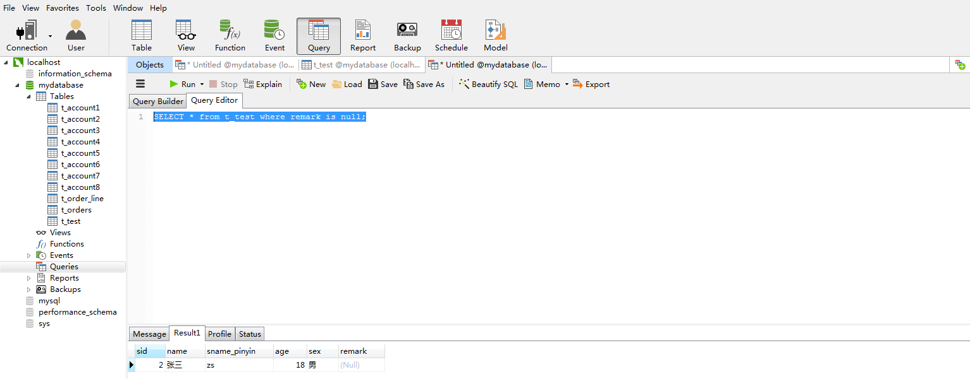

1. Order by对查询结果排序

基础语法：

select 字段1，字段2…

from 表名

[where condition]

order by 字段1 [asc | desc] [,字段2 [asc | desc]];

案例1：根据年龄字段排序

select * from t_test order by age;

运行结果：

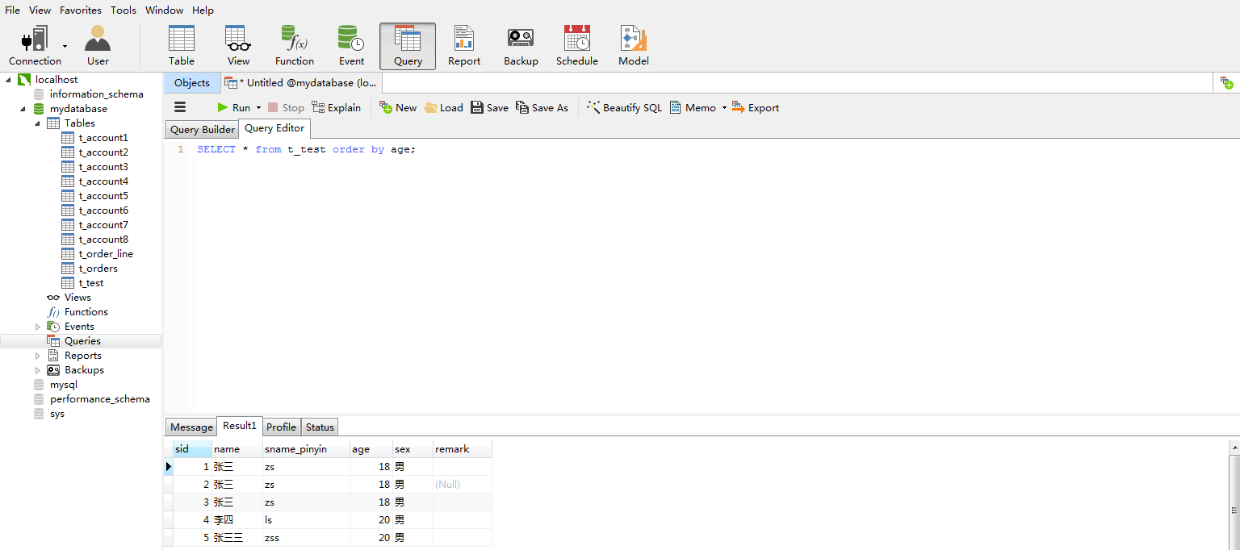

案例2：SELECT * from t_test order by age desc,name asc;

运行结果如图：

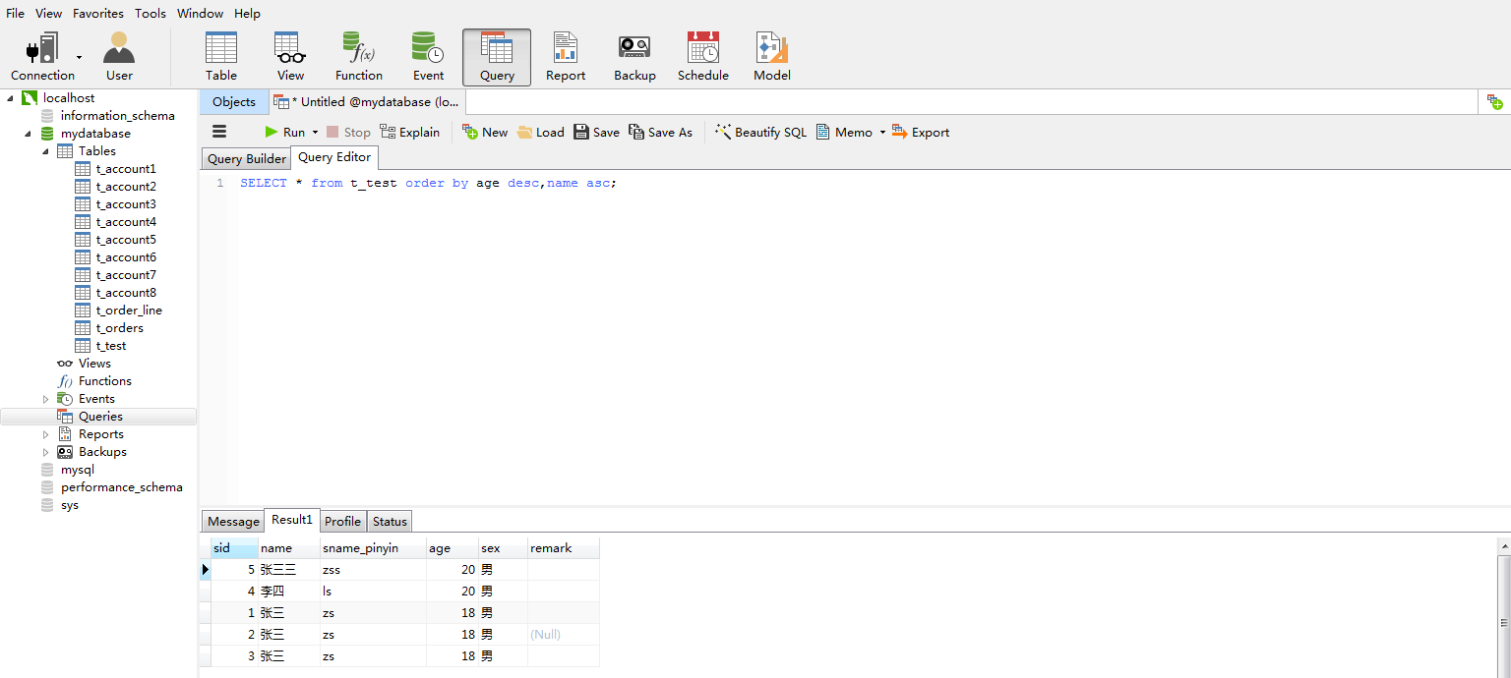

## 6.3使用统计语句查询

|  |  |
| --- | --- |
| 函数 | 作用 |
| count | 统计表中记录的行数 |
| sum | 计算某一字段值的总和 |
| avg | 计算某一字段值的平均值 |
| max | 计算某一字段值的最大值 |
| min | 计算某一字段值的最小值 |

1. count()函数

案例1：统计性别为男的学生的人数

select count(*) from t_student where sex ='男';

运行效果图：

案例2：用count(borthday)统计性别为男的学生的人数

运行效果图：

count(*)和count(具体某个字段)的区别：

count(*)会统计所有满足where条件的记录

count(borthday)统计所有满足where条件的记录的基础上统计borthday不为空的记录数

1. sum() 函数

案例1：统计张三的各课课程的总分数

运行效果图：

1. avg() 函数

案例1：统计张三的各科课程的平均分

1. max() 函数

案例1：统计张三的各科课程的最高分

1. min() 函数

案例1：统计张三的各科课程的最高分

## 6.4分组数据查询

基础语法：

select 字段1，字段2，…

from 表名

group by 字段1，字段2，…

[having 条件表达式]

### 6.4.1单字段分组查询

案例1:根据班级进行分组

select * from t_student group by classes ;

运行效果如图：

运行结果只显示了每个班级的第一条记录，如果希望得到每个分组中的某个字段的所有取值，可以通过group_concat()实现。

select group_concat(sname) as names,classes from t_student group by classes ;

运行效果如图：

单独使用group by实现分组意义并不大，因为它只会显示每个分组中的第一条记录，但是如果与统计函数结合使用，可以统计处每个分组的各类数据

案例1：统计每个班级的人数

select count(sname),classes from t_student group by classes ;

运行效果如图：

注意：

(1) 出现在select后面的字段 要么是是聚合函数中的,要么就是group by 中的.

(2) 要筛选结果 可以先使用where 再用group by 或者先用group by 再用having

### 6.4.2多字段分组查询

案例2：根据班级和性别进行分组

select * from t_student group by classes,sex;

select classes,sex,count(*) from t_student group by classes,sex;

有问题???????? 也是只是会显示每个分组的第一条记录呀

### 6.4.3 having子句限定分组查询

having关键字和where关键字都是用于设置条件表达式的，两者的区别在于，1.having关键字后可以有统计函数，而where关键字则不能

2.where关键字的作用是在于对查询结果进行分组前将不符合where条件的记录去掉，即在分组之前过滤数据，having子句的作用是筛选满足条件的组，即在分组过滤数据

案例1：根据班级进行分组

select group_concat(sid) as sids,classes from t_student group by classes;

案例2：根据班级进行分组，使用having子句过滤出学生的数量大于2个的班级

select group_concat(sid) as sids,classes from t_student group by classes having count(sid) >2;

## 6.5连接查询

### 6.5.1 笛卡尔查询

基础语法：

案例1：

select * from t_book b,t_category c;

运行效果如图：

### 6.5.2 有效的笛卡尔查询

案例1：

select * from t_book b,t_book_category bc where b.book_id =bc.bid;

### 6.5.2内连接

案例1：

select * from t_book b inner join t_book_category bc on b.book_id =bc.bid;

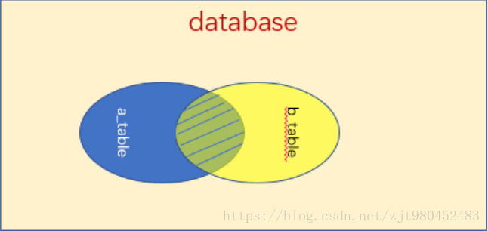

### 6.5.3左外连接

案例2：

select * from t_book b left join t_book_category bc on b.book_id =bc.bid;

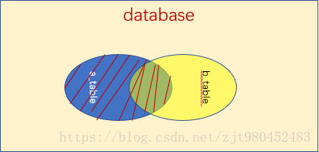

注意：内连接和外连接的区别

1. 内连接其实就是满足条件的笛卡尔查询
2. 外连接主表中的记录在从表中找不到匹配条件时，用null匹配

### 6.5.3多表联查

案例1：

select * from t_book b,t_book_category bc,t_category c where b.book_id =bc.bid and c.category_id=bc.cid;

运行效果演示：

## 6.6子查询

1. 带in的子查询
2. 带exists关键字的子查询
3. 带any关键字的子查询
4. 带all关键字的子查询
5. 带比较运算符的子查询
6. 合并查询结果

合并查询结果将多条select语句的查询结果合并到一起组成单个结果集。进行合并操作时，两个结果集对应的列数和数据类型必须相同。每个select语句之间使用union或者union all关键字分割，union关键字会去除合并结果集中重复的数据记录，而union all关键字不会。

基础语法：

select 语句1 union |union all

select 语句2 union |union all

select 语句n；

案例1：

。。。

# 第七章、视图

## 7.1视图概述

1. 视图是从一个或多个基本表中导出的虚拟表。视图与基本表不同，视图不对数据进行实际存储，数据库中只存储视图的定义，用户对视图数据进行操作时，系统会跟进视图定义去操作相关联的基本表，Mysql从5.0开始可以使用视图

## 7.2视图创建

基础语法：

create [or replace] view 视图名 [(字段名，…)]

as select 语句

[with [cascaded | local] check option ]

参数说明：

。。。

案例1：创建student_view视图，包括student表的sid，sname，classes字段

create view student_view

as select sid,sname,classes from t_student;

运行效果如图：

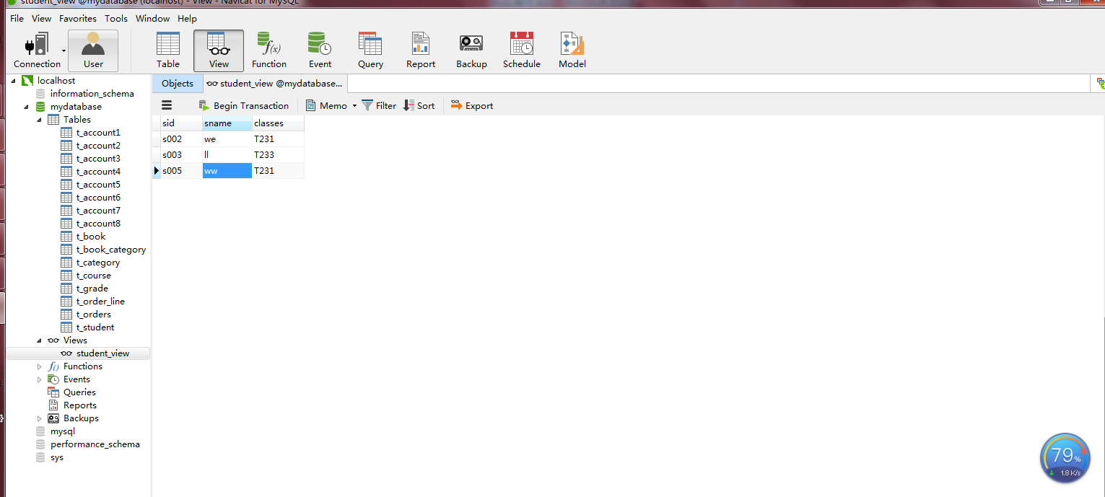

案例2：创建视图student_course_grade,包含sid，sname，cname，grade

因为涉及到的字段来自t_student，t_course,t_grade，所以需要进行多表联查

create view student_course_grade

as select s.sid,s.sname,c.cname,g.grade from t_student s, t_grade g ,t_course c where s.sid=g.sid and c.cid=g.cid;

运行效果如图：

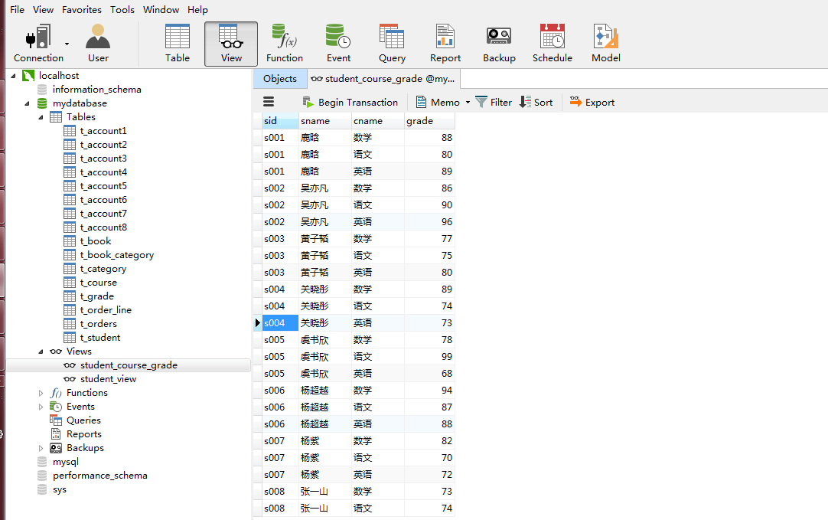

案例3：创建一个视图，包含classes字段，以及每个班的人数

create view student_total(classes,total)

as select classes, count(sname) from t_student group by classes;

运行效果如图：

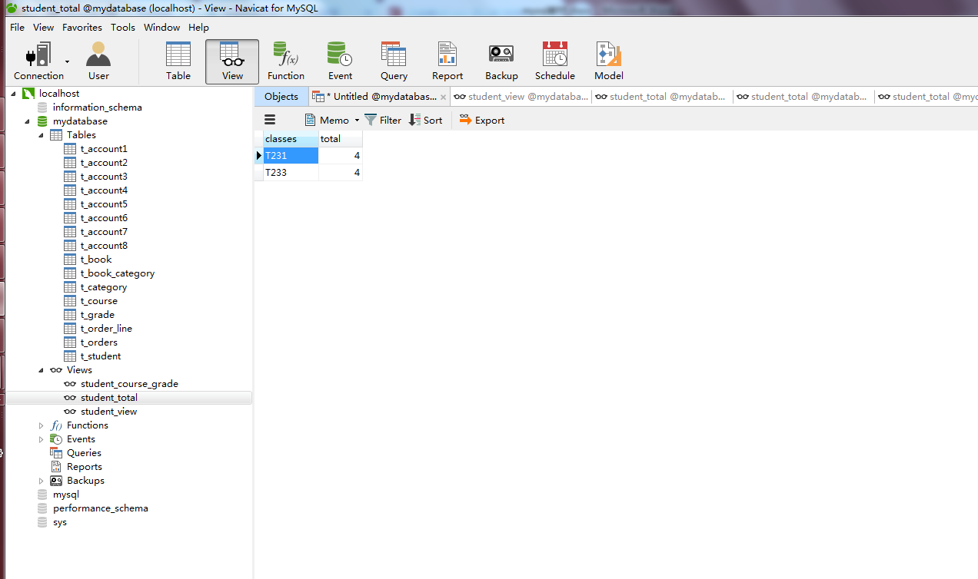

## 7.3视图操作

### 7.3.1查看视图

1.使用describe语句查看视图的基本信息

基础语法：

describe 视图名；

案例1: describe student_view;

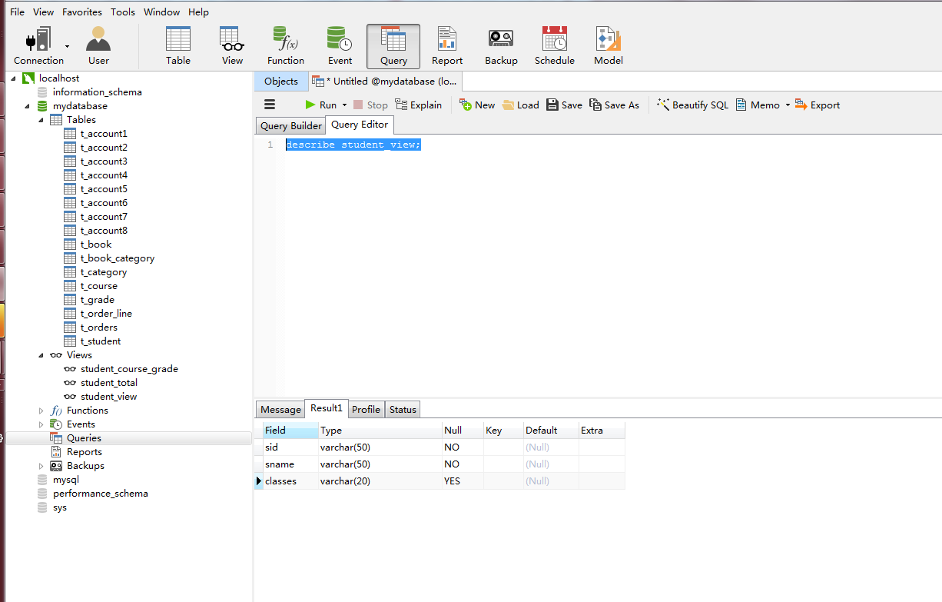

2.使用show table status语句查看视图的基本信息

基础语法：

show table status like '视图名' ；

案例1:

show table status like 'student_view';

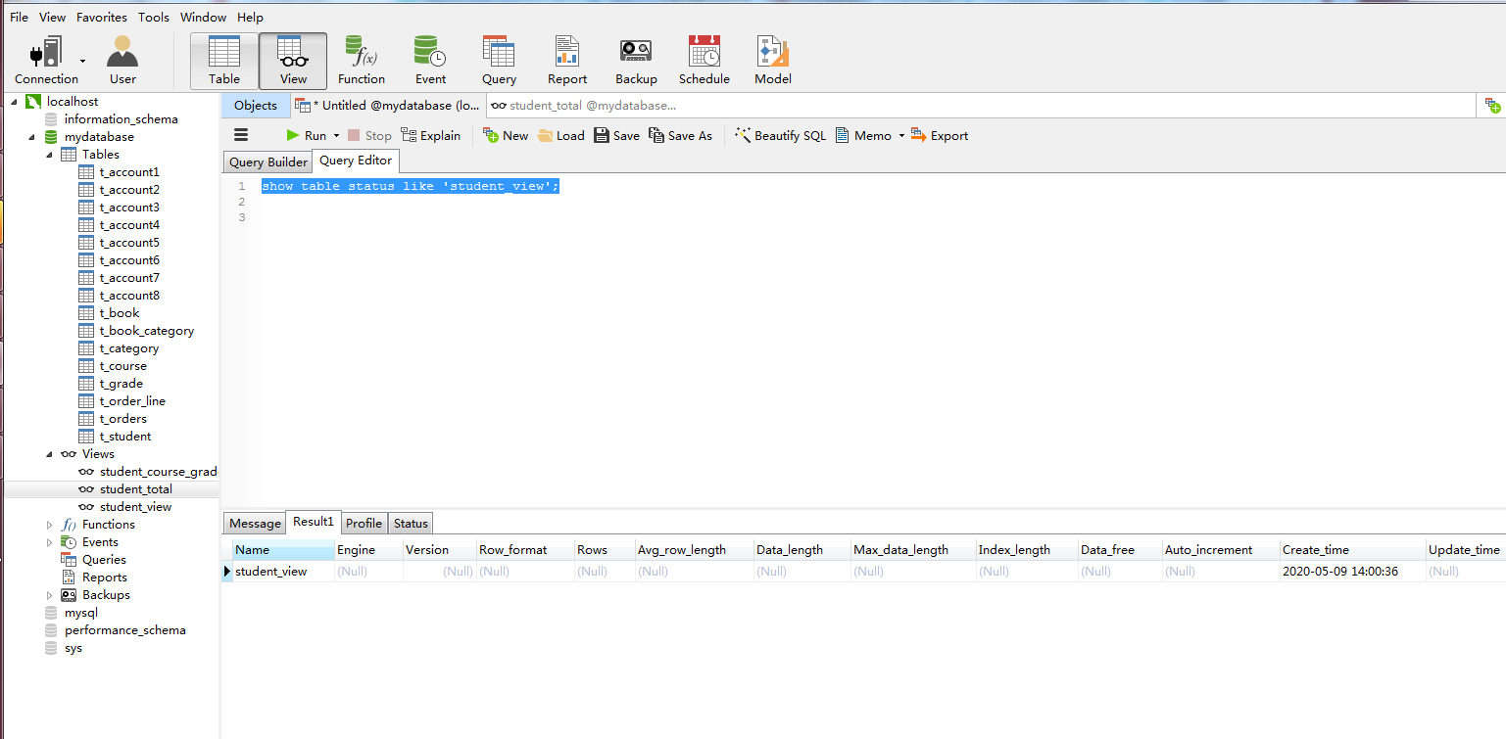

3.使用show create view语句查看视图的基本信息

基础语法：

show create view视图名；

案例1:

show create view student_view;

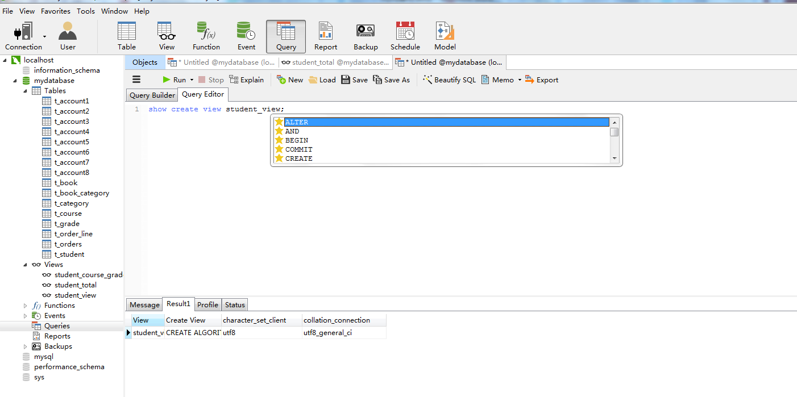

4.在view表中查看视图的详细信息

基础语法：

select * from information_scheme.views；

案例1:

show create view student_view;

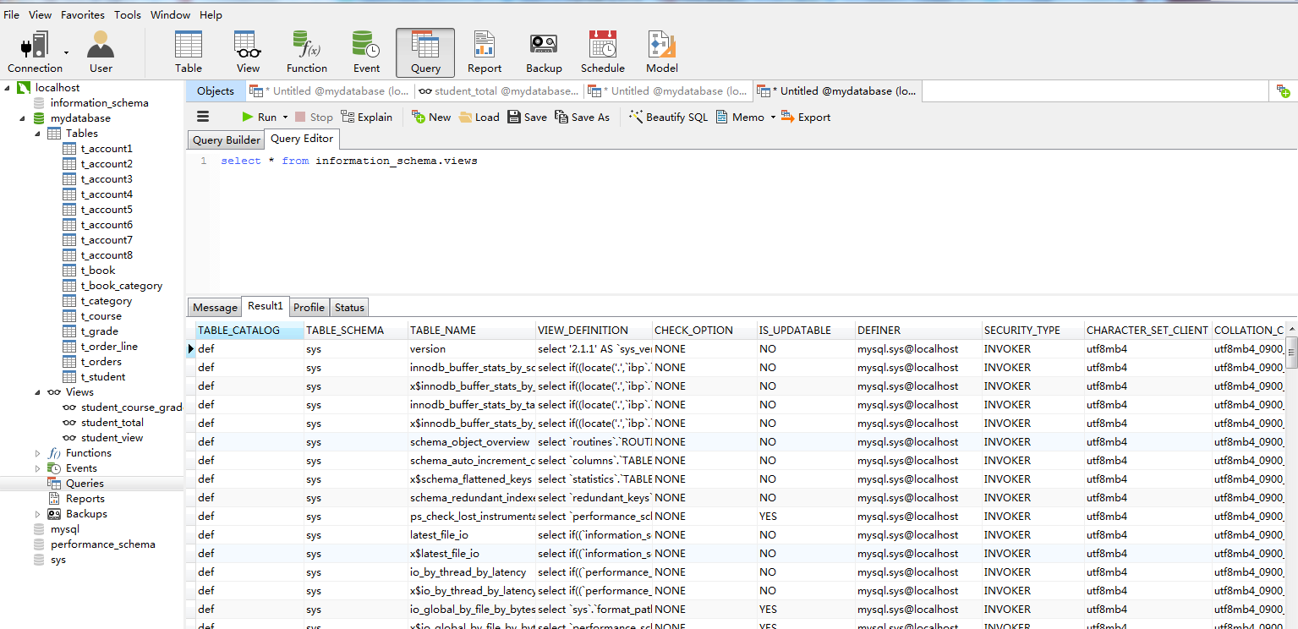

### 7.3.2修改视图

1.使用create or replace view修改视图

基础语法：

create or replace view 视图名 [(字段名，…)]

as select 语句

[with [cascaded | local] check option ]

案例1：

create or replace view student_view

as select sid,sname,classes,borthday from t_student;

使用alterview语句修改视图

基础语法：

alter view 视图名 [(列名，…)]

as select 语句

[with [cascaded | local] check option ]

案例1：

。。。

1. 更新视图

更新视图是指通过视图插入，更新和删除表中的数据，因为视图是一个虚拟表，所以更新视图就更新其关联表中的数据，要通过视图更新基本表数据，必须保证视图是可更新视图，即可以在insert update delete等语句中使用他们，对于可更新视图，视图中的行和基本表中的行必须具有一对一的关系，如果视图中包含下述表结构中的任意一种，那么它就是不可更新视图。

1. 聚合函数
2. distinct关键字
3. group by子句
4. order by子句
5. having子句
6. union运算符
7. 位于选择列表中的子查询
8. from子句中包含多个表
9. select 语句中引用了不可更新视图
10. where子句中的子查询，引用from子句中的表
11. 删除视图

基础语法：

drop view [if exists] 视图名，…

参数说明：

案例1：

。。。

# 第八章、索引

1. 索引概述

数据库中的索引类似于书中的目录，表中的数据类似于书中的内容，读者可以通过书的目录找到某些内容所在的具体位置，同理数据库的索引有助于快速检索数据，，在关系型数据库中，索引是一种可以加快数据检索的数据结构，主要用于提高性能，因为检索可以从大量数据中迅速找到所需要的数据，不再需要检索整个数据库

1. 索引含义和特点
2. 索引分类

普通索引：仅加速查询

唯一索引：加速查询 + 列值唯一（可以有null）

主键索引：加速查询 + 列值唯一（不可以有null）+ 表中只有一个

组合索引：多列值组成一个索引，专门用于组合搜索，其效率大于索引合并

全文索引：对文本的内容进行分词，进行搜索

ps.索引合并，使用多个单列索引组合搜索

*覆盖索引，select的数据列只用从索引中就能够取得，不必读取数据行，换句话说查询列要被所建的索引覆盖*

1. 创建索引

创建表时创建索引

基础语法：

CREATE TABLE  表名( 属性名 数据类型[完整性约束条件],   
属性名 数据类型[完整性约束条件],   
......   
属性名 数据类型    
[ UNIQUE | FULLTEXT | SPATIAL ]  INDEX | KEY   
[ 别名]  ( 属性名1  [(长度)]  [ ASC | DESC] )   
);

参数说明：

案例1：

。。。

在已存在表中创建索引

基础语法：

alter table 表名

add primary key (字段名，… [asc|desc])

|add index [索引名] (字段名，… [asc|desc])

|add [unique|fulltext|spatial] [index|key] [索引名] (字段名，… [asc|desc])

参数说明：

案例1：

。。。

1. 删除索引

使用alter table语句删除索引

基础语法：

alter table 表名

|drop primary key

|drop index 索引名

案例1：

。。。

使用drop index语句删除索引

基础语法：

drop index 索引名 on 表名

案例1：

。。。

# 第九章、存储过程和触发器

1. sql编程基础
2. 存储过程和函数
3. 创建和调用存储过程

创建存储过程

基础语法：

create procedure 存储过程名 （[参数1，…]） [特性]

参数说明：

案例1：

。。。

调研存储过程

基础语法：

call 存储过程名（[参数1，…]）

参数说明：

案例1：

。。。

1. 创建和调用存储函数

创建存储函数

基础语法：

create fuction 存储函数名 （[参数1，…]） [特性]

returns 类型

存储数体

参数说明：

案例1：

。。。

调研存储函数

基础语法：

参数说明：

案例1：

。。。

1. 查看存储过程和函数

使用show status语句来查看存储过程和函数的状态

基础语法：

show procedure|function status [like ‘字符串’]

参数说明：

案例1：

。。。

使用show create语句来查看存储过程和函数的定义

基础语法：

show create procedure 存储过程名

参数说明：

案例1：

。。。

1. 修改存储过程和函数

基础语法：

alter procedure function存储过程或函数名 [特性]

参数说明：

案例1：

。。。

1. 删除存储过程和函数

基础语法：

drop procedure | function [if exists] [数据库名.] 存储过程函数或过程名

案例1：

。。。

1. 设置触发器
2. 创建触发器

基础语法：

create trigger 触发器名 触发事件 触发事件

on 表名for each row 触发器动作

参数说明:

案例1:

。。。

1. 查看触发器

使用show trigger 语句来查看当前数据库中的所有触发器

基础语法：

show triggers；

运行结果：

使用triggers 表中查看触发器

基础语法：

select * from informatinn_schema.triggger [where 查询条件]；

运行结果：

1. 删除触发器

基础语法：

drop trigger [if exists] [数据库名.] [触发器名]

案例1：

。。。

# 第十章、事务

1. 事物概述
2. 事务的创建与存在周期
3. 初始化事务

基础语法：

start transction;

1. 创建事务
2. 提交事务

在用户没有提交事务前，当其他的用户连接mysql服务器时，使用select语句查询结果，不会显示没有提交的事务

1. 撤销事务

撤销事务又被称为事务回滚

rollback;

1. Mysql事务行为
2. 自动提交
3. 事务的孤立级
4. 修改事务的孤立级
5. 事务的性能
6. 应用小事务
7. 选择合适的孤立级
8. 死锁的概念与避免

死锁即当两个或者多个处于不同序列的

# 第十一章、数据安全

、